##### Министерство образования Республики Беларусь

Учреждение образования

«Белорусский государственный университет

информатики и радиоэлектроники»

Факультет информационных технологий и управления

Кафедра информационных технологий автоматизированных систем

Дисциплина: Базы и банки данных

ПОЯСНИТЕЛЬНАЯ ЗАПИСКА

к курсовому проекту

на тему

**Интернет-магазин видеофильмов**

БГУИР КП 1-53 01 02 06 028 ПЗ

|  |  |
| --- | --- |
| Студент гр. 820602: | Гриб В.А. |
| Руководитель: | Трофимович А.Ф. |

Минск 2021

Учреждение образования

«Белорусский государственный университет информатики   
и радиоэлектроники»

Факультет информационных технологий и управления

УТВЕРЖДАЮ

Заведующий кафедрой

*––––––––––––––––––––––––*

(подпись)

––––––– –––––––––––2021г.

ЗАДАНИЕ

по курсовому проектированию

Студенту    *Грибу Василию Александровичу–––––––––––––––––––*

1. Тема проекта   *Интернет-магазин видеофильмов.*

2. Срок сдачи студентом законченного проекта– –*4 мая 2021 г.–*

3. Исходные данные к проекту *создание сервиса, содержащего список видеофильмов. В приложении должна быть возможность регистрации и авторизации пользователя. Авторизованному пользователю должны отображаться список всех фильмов и созданные заказы. Пользователь может просмотреть информацию о фильме, трейлер фильма, а так же добавить фильм в коризину. Пользователь должен иметь возможность отменить созданный заказ и оплатить его с помощью платёжного сервиса Apple Pay. Пользователь-администратор может удалять и добавлять фильмы, просматривать и отменять созданные пользователями заказы.*

*Устройство должно быть подключено к сети. На устройстве должна быть установлена операционная система iOS версии 13.0 и выше.*

4. Содержание расчетно-пояснительной записки (перечень вопросов, которые подлежат разработке) *Введение. 1. Анализ предметной области. 2. Проектирование системы. 3. Описание процесса реализации. 4. Руководство пользователя. Приложение А (справочное).*

5. Консультант по проекту (с обозначением разделов проекта) *А.Ф. Трофимович–*

6. Дата выдачи задания –––– *26 января 2021 г.–––*

7. Календарный график работы над проектом на весь период проектирования

(с обозначением сроков выполнения и трудоемкости отдельных этапов):

*оформление пояснительной записки и выполнение задания к 23. 02 – 30 %*

*оформление пояснительной записки и выполнение задания к 30. 03 – 60 %*

*оформление пояснительной записки и выполнение задания к 27. 04 – 90 %*

*Защита курсового проекта c 04.05.2021 по 17.05.2021г.–*

Руководитель*– –––––––– А.Ф. Трофимович*

(подпись)

Задание принял к исполнению *–––––––_ В.А. Гриб*

(подпись)

**СОДЕРЖАНИЕ**

Введение 5

1 Анализ предметной области 7

1.1 Описание традиционной технологии 7

1.2 Выявление достоинств и недостатков 10

1.3 Постановка задачи 12

2 Проектирование системы 13

2.1 Проектирование бизнес логики 13

2.2 Проектирование базы данных 15

2.3 Проектирование пользовательского интерфейса 18

3 Описание процесса реализации 20

3.1 Выбор СУБД 20

3.2 Выбор языка программирования 24

3.3 Реализация ресурса 26

4 Руководство пользователя 40

Заключение 50

Список использованных источников 51

Ведомость курсового проекта 56

# Введение

Роль интернета в современном обществе играет важную роль. Буквально несколько десятков лет назад наличие компьютера в семье было необязательным, сейчас же все наоборот – наличие компьютера и интернета является стандартом, которым нужно придерживается. Большое количество информации, высокая скорость жизненных процессов и постоянный рост требований предъявляемых к общему уровню знаний обязывает человека постоянно обращаться к надежным и всеобъемлющим источникам информации, которые способен предоставить нам интернет.

Интернет представляет собой идеальный источник для получения информации, а также великолепный инструментом для коммуникации и построения собственного бизнеса. Другими словами интернет предоставляет для человека большие возможности, которые при правильном использовании могут пойти ему на пользу. Основной же идеей интернета является открытое распространение информации, а так же установление связей между отдельными личностями. Современный бизнес очень активно взаимодействует и использует возможности Интернета. Особенно актуальным вопрос переноса бизнеса в интернет стал в период пандемии. Многие магазины, не имеющие собственный сайтов, стали предлагать свои товары покупателям в интернете.

Цель курсового проекта – создание мобильного приложения для добавления отображения и изменения данных о фильмах, хранящихся в базе данных, регистрации и авторизации пользователей, создания, отмены и оплаты заказов.

Электронная коммерция появилась относительно недавно - около 20 лет назад. Интернет-магазины развивались с большой скоростью, и на сегодняшний день это направление является одной из самых прибыльных бизнес - деятельности.

Интернет-магазин — это сайт или мобильное приложение, занимающийся торговлей и рекламированием товаров посредством сети Интернет. Данный торговый ресурс, несмотря на длительность своего существования, известен и популярен во всем мире

В интернете появились удобные и недорогие магазины, и их услугами пользуется все больше и больше людей. На данный момент выделяют следующие виды электронных магазинов: электронные витрины, торговые площадки и полнофункциональные электронные магазины.

Электронные витрины считаются простым способом организации в Интернете. В них мы можем найти информацию о предлагаемых товарах, но отсутствуют функции автоматического покупки и возможность приема электронных платежей.

Торговые площадки объединяют в себе черты как электронной витрины, так и полнофункционального электронного магазина. Но, в отличие от них, здесь пользователь может добавить какой-либо товар в виртуальную «корзину», в дальнейшем редактирую ее содержимое. Оформление и подсчет стоимости заказа ведется автоматически.

Полнофункциональные электронные магазины обладают программными комплексами, полностью обслуживающими процесс торговли, что заметно упрощает покупку товаров.

Интернет-магазины обладают множеством плюсов, таких как:

1. Экономия времени. Для поиска нужного товара не придется обходить множество магазинов - достаточно вбить соответствующие данные в интересующий вас электронный магазин.

2. Экономия денег. Как правило, цены в интернет-магазине значительно ниже цен в обычных магазинах. Также примечательно то, что в электронных магазинах регулярно проводятся акции и распродажи.

3. Широкий ассортимент товаров. Чаще всего выбор в Интернете богаче, и нередко некоторые продукты можно найти только во Всемирной паутине.

4. Полноценные характеристики товаров. Обычно сайты магазинов информируют вас о товаре, предоставляют фотографию или видео - обзор.

5. Удобство оплаты. Покупатель сам может выбрать способ оплаты товара - наличными при доставке, банковской картой или электронными деньгами.

Данный курсовой проект направлен на создание интернет-магазина для продажи видеофильмов.

# Анализ предметной области

## Описание традиционной технологии

Ещё недавно магазины видеофильмов представлялись людям как огромные витрины с DVD-дисками в торговых центрах, но сейчас трудно найти устройство, поддерживающее такие диски. Люди привыкли к онлайн-просмотру видеофильмов, покупая их единожды или оформляя подписку для просмотра фильмов на различных сервисах.

На западном рынке онлайн-продаж наиболее крупным игроком является корпорация Apple с их сервисом iTunes Store (см. рисунок 1.1) для покупки фильмов и недавно запущенным сервисом Apple TV+ (см. рисунок 1.2) для просмотра фильмов и сериалов по подписке.

В нашем регионе пользуются популярностью сервисы Кинопоиск (см. рисунок 1.3), Амедиатека (см. рисунок 1.4) и ivi (см. рисунок 1.5).

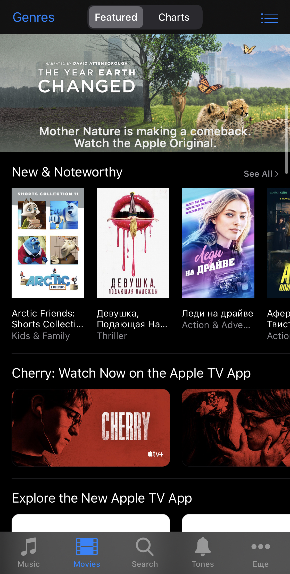

Рисунок 1.1 – Мобильное приложение iTunes Store

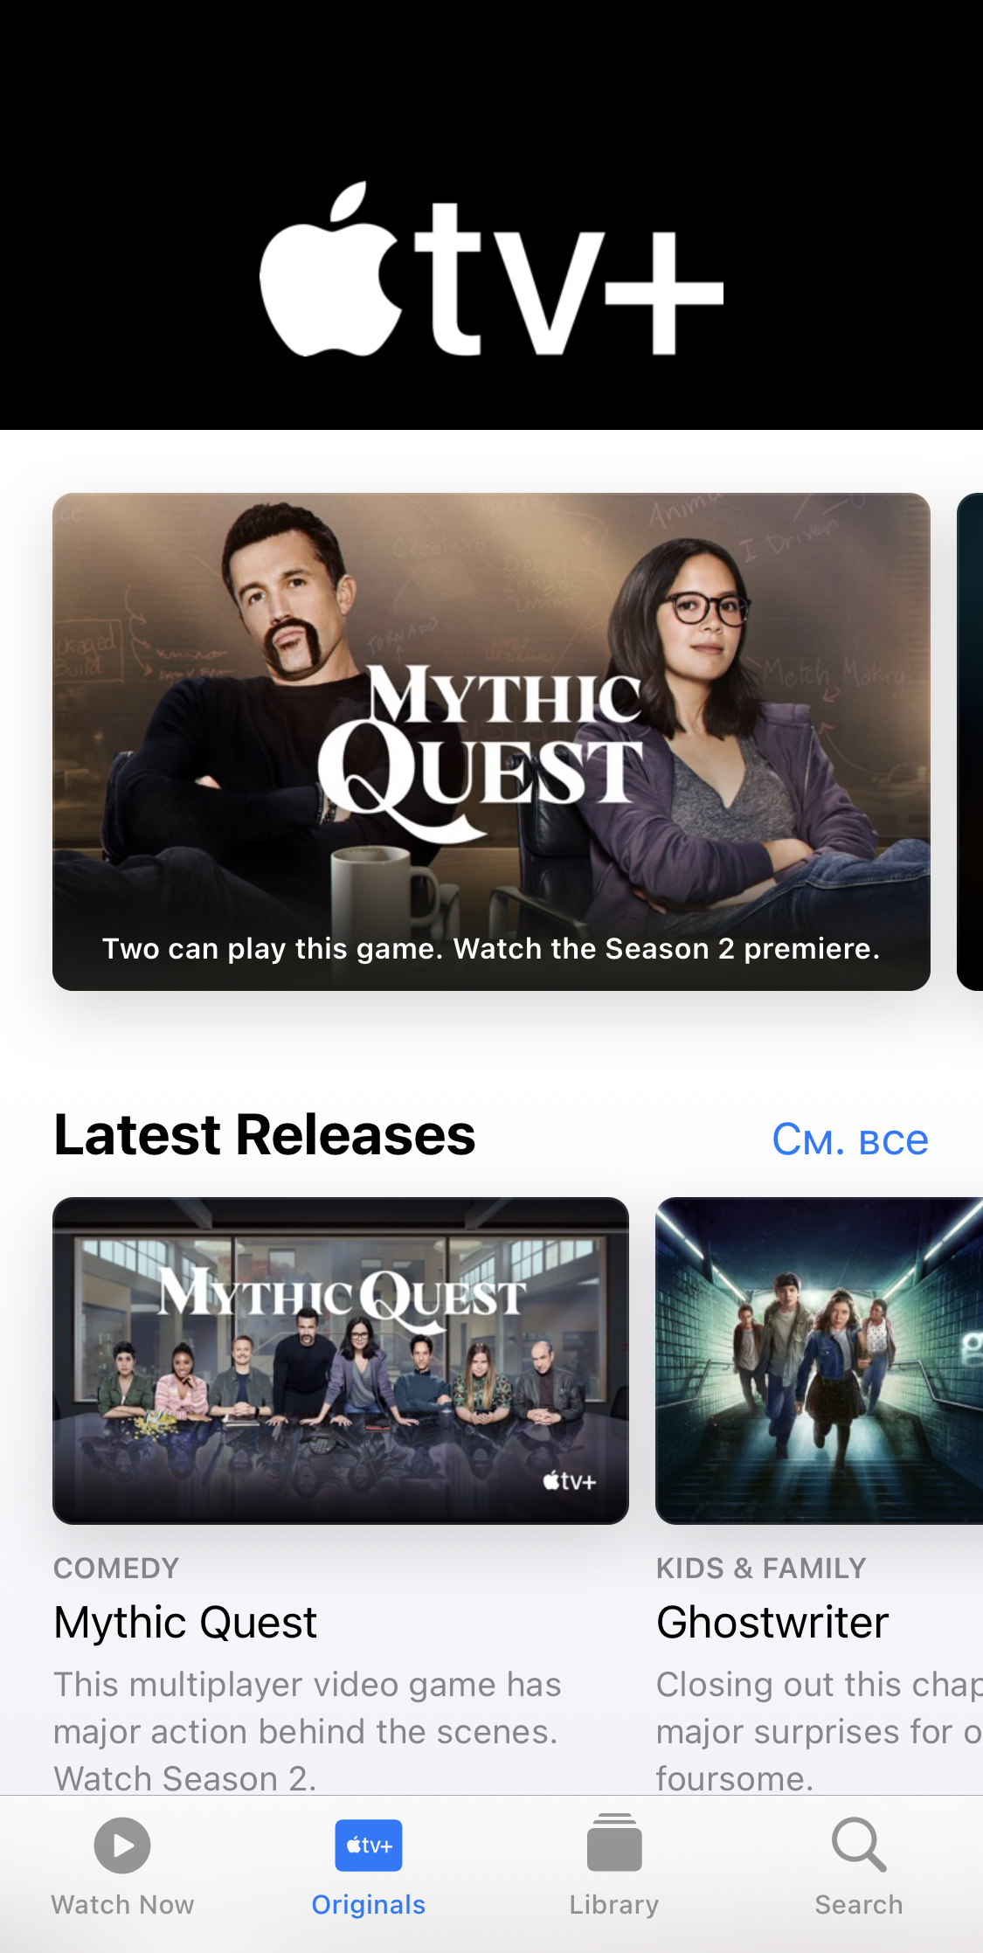

Рисунок 1.2 – Мобильное приложение Apple TV+

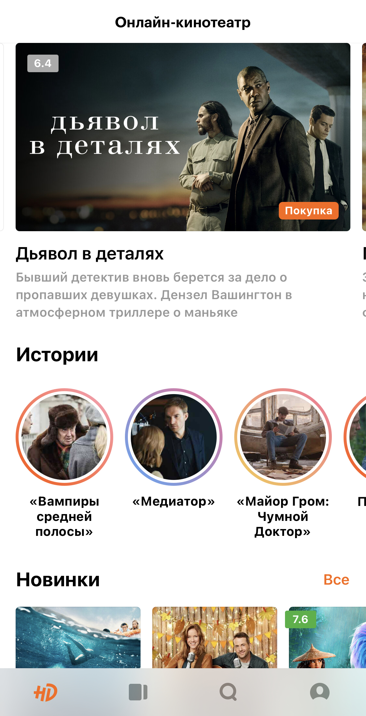

Рисунок 1.3 – Мобильное приложение Кинопоиск

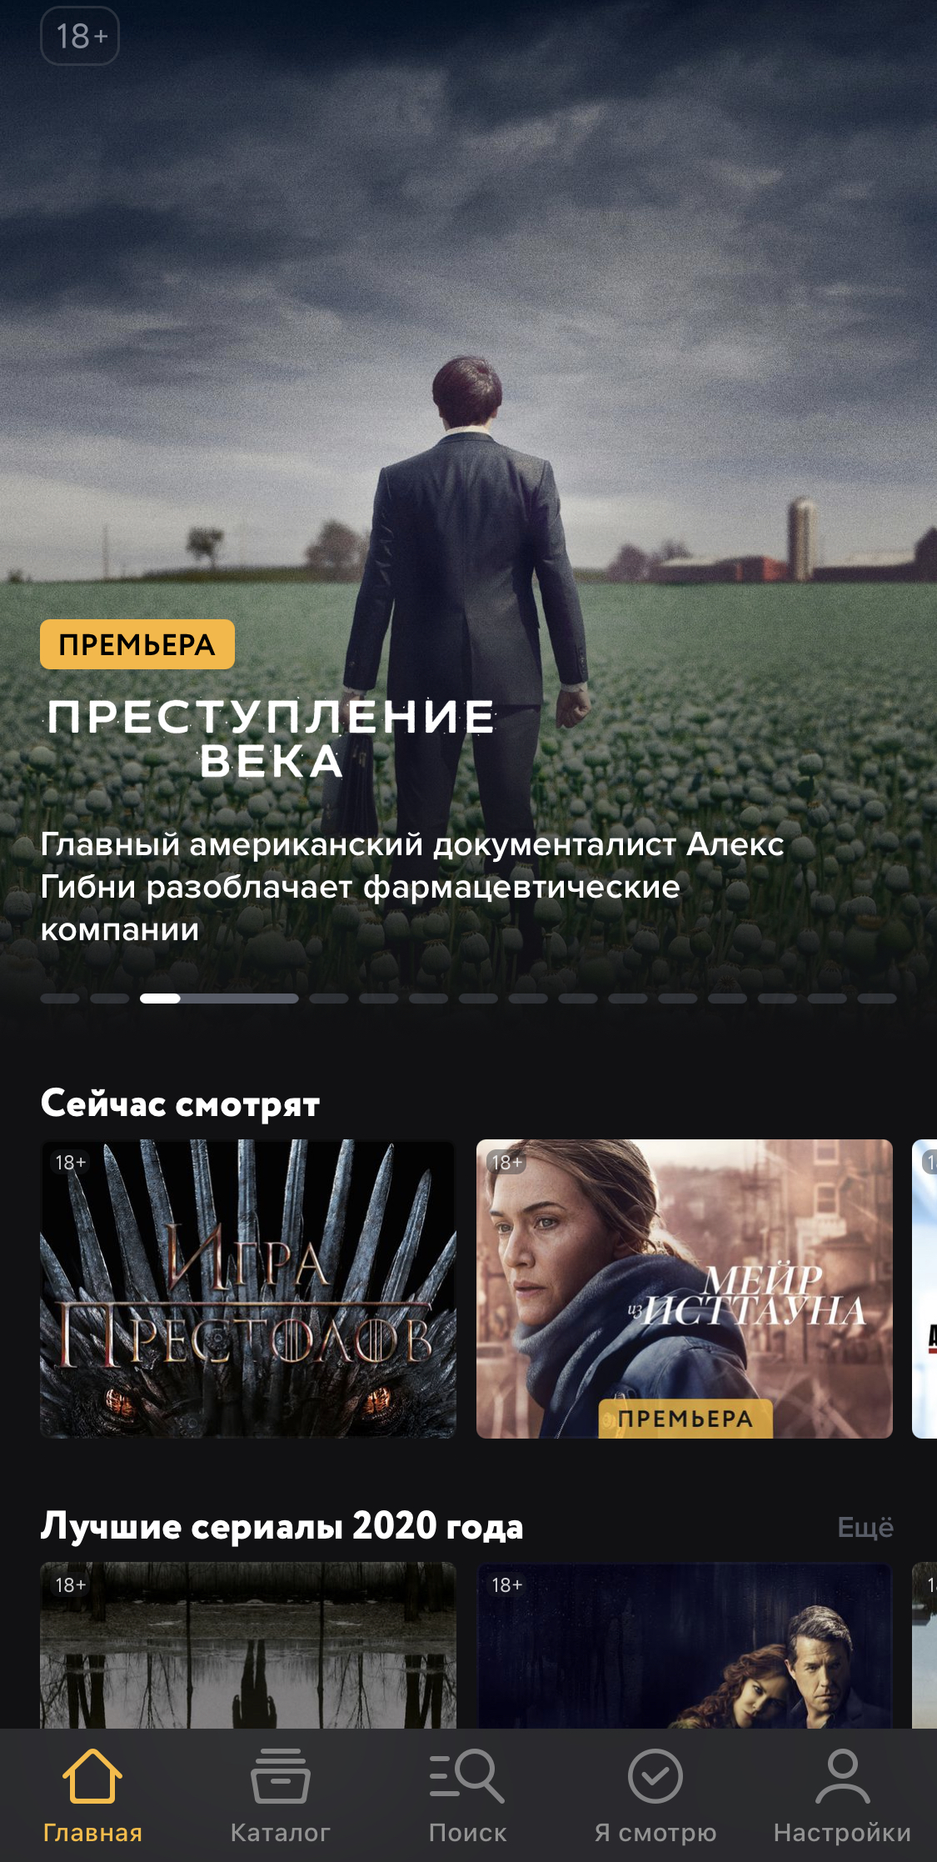

Рисунок 1.4 – Мобильное приложение Амедиатека

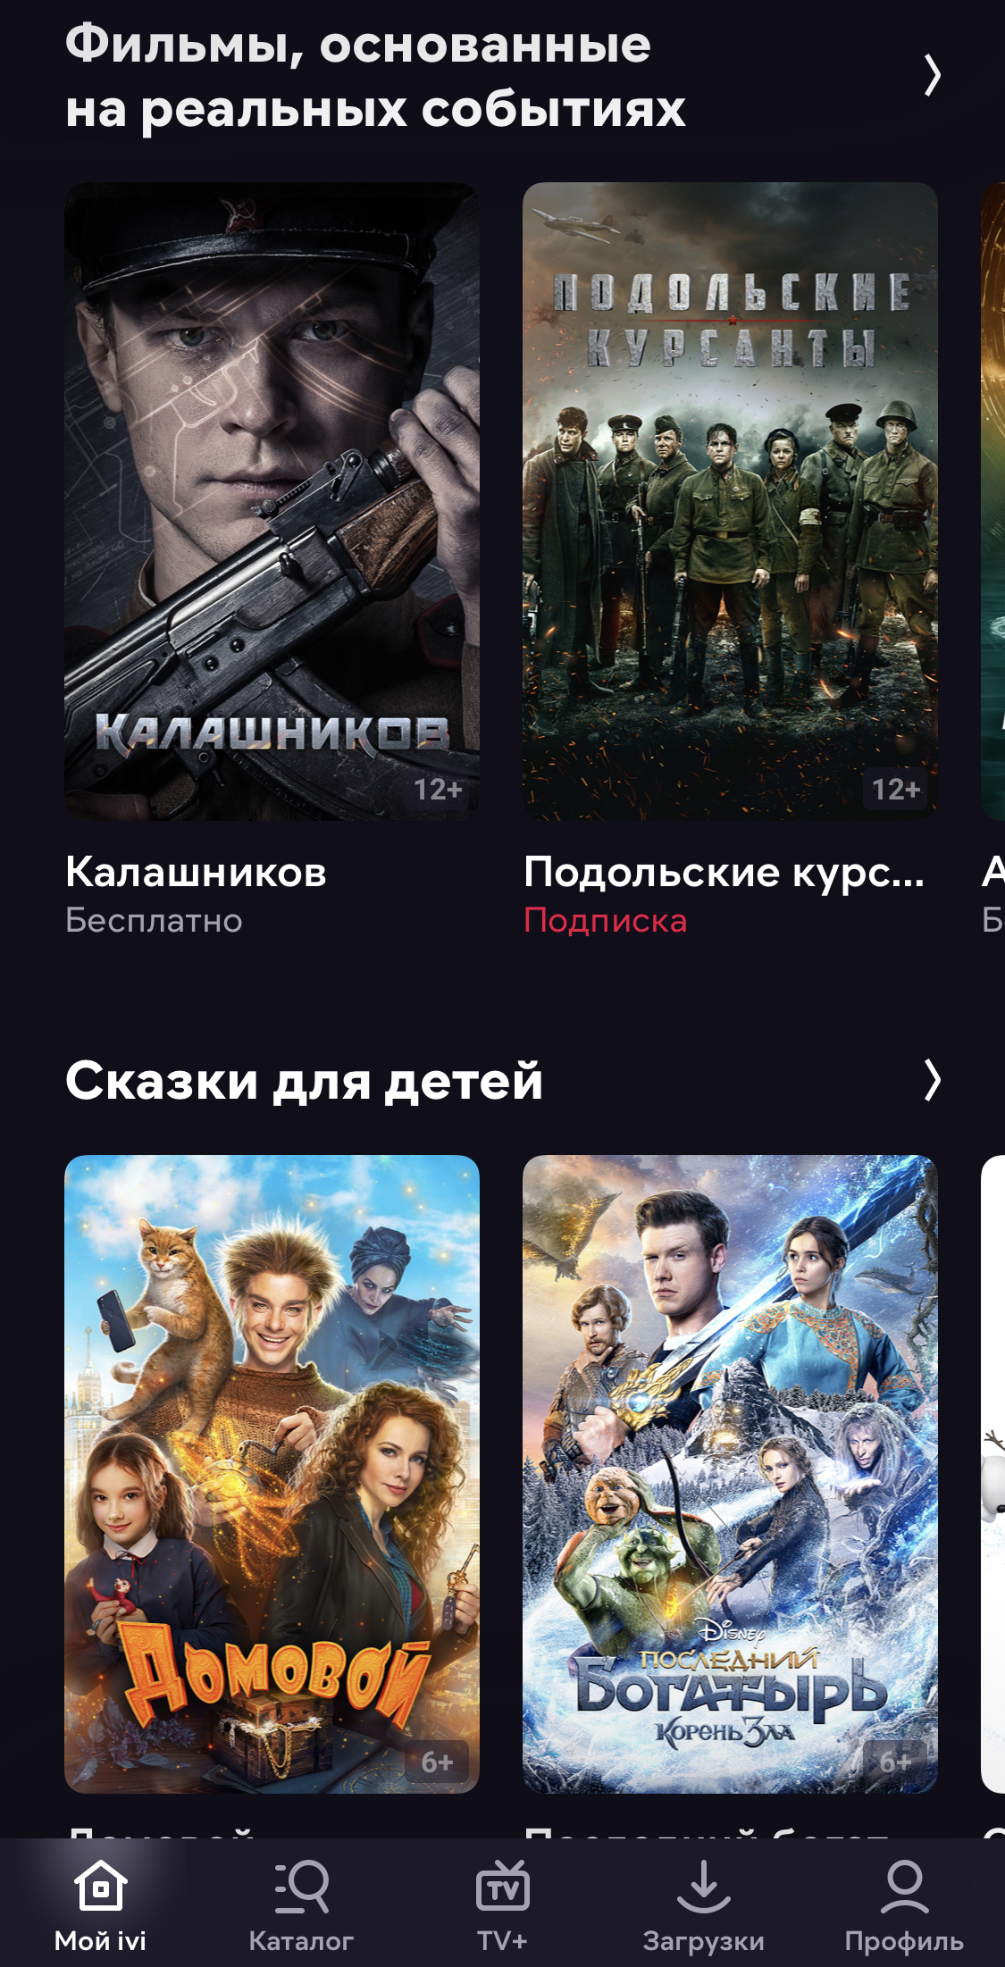

Рисунок 1.5 – Мобильное приложение ivi

## Выявление достоинств и недостатков

Важно рассмотреть уже существующие подобные интернет-магазины для выяснения сильных и слабых сторон данных технологий. Так как курсовой проект не подразумевает функционала просмотра видеофильмов, то мы будем рассматривать только тот функционал, который связан с выбором фильмов, их описанием, заказом и оплатой выбранных фильмов.

Рассмотрим мобильное приложение сервиса iTunes Store. Фильмы в данном приложении, сгруппированы по категориям (см. рисунок 1.6). На странице фильма есть возможность просмотреть трейлер фильма, его описание, отзывы покупателей, а также есть возможность оплатить фильм с помощью платёжного сервиса Apple Pay (см. рисунки 1.7, 1.8).

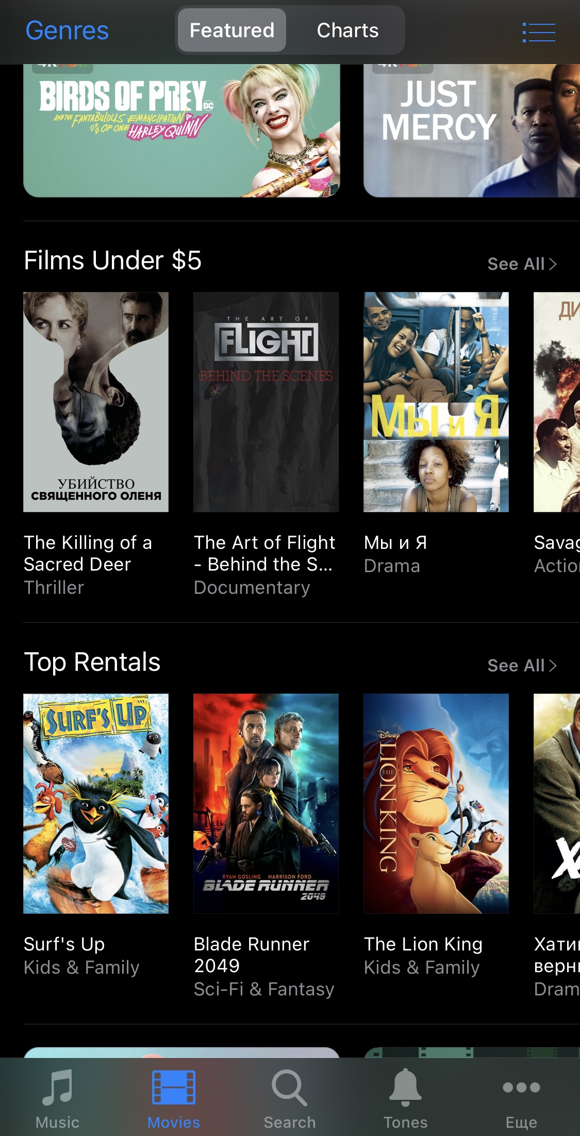

Рисунок 1.6 – Список фильмов

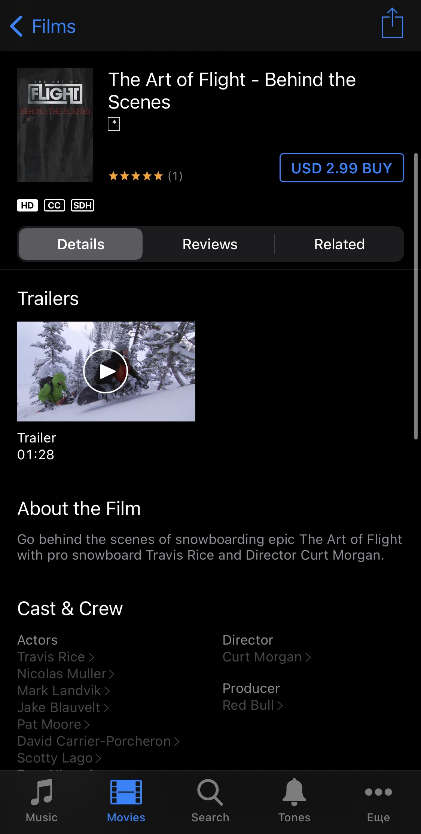

Рисунок 1.7 – Трейлер описание фильма

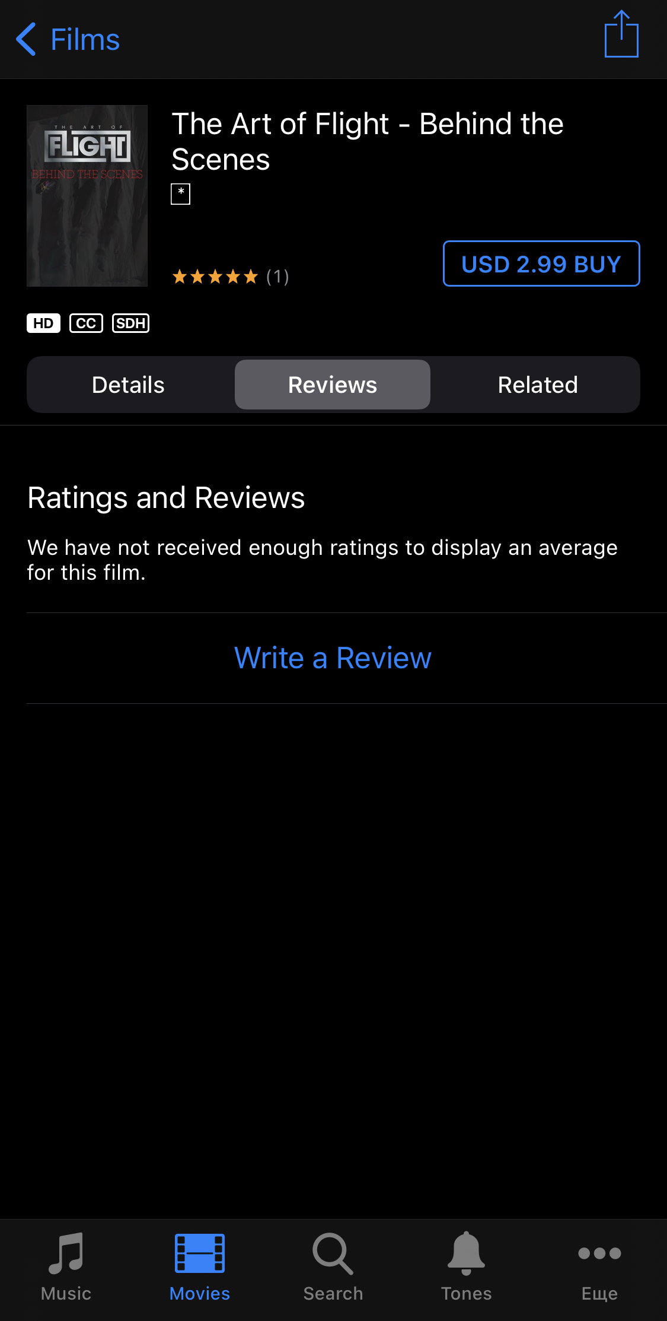

Рисунок 1.8 – отзывы покупателей

Данный сервис имеет следующие недостатки: многие фильмы недоступны в нашем регионе, приложение не имеет русской локализации, а также каждый фильм нужно оплачивать отдельно, нет возможности сформировать заказ.

Достоинства сервиса: мобильное приложение имеет красивый дизайн, пользователи могут оценивать фильмы и делиться своими отзывами, мобильное приложение имеет интеграцию с сервисом Apple Pay для оплаты.

## Постановка задачи

Курсовой проект преследует задачу создания клиент-серверного приложения, содержащего список видеофильмов. Для использования приложения пользователи должны создать аккаунт или войти под уже имеющимся аккаунтом. Приложение должно иметь функционал для просмотра информации о фильмах, просмотра трейлеров, добавления фильмов в заказ. Созданные заказы должны отображаться на отдельном экране приложения. У пользователя должны иметься возможности для отмены заказа и оплаты заказа с помощью платёжного сервиса Apple Pay. Кроме этого, в приложении должен иметься отдельный интерфейс для пользователя с правами администратора. Пользователь-администратор должен иметь возможность добавлять новые фильмы и удалять уже имеющиеся, просматривать все заказы, созданные пользователями, а также иметь возможность отменять любой созданный, но неоплаченный заказ.

Устройство должно иметь операционную систему iOS версии 13 и выше. Поддерживаются любые модели устройств iPhone и iPad производства компании Apple, поддерживающие необходимую версию операционной системы. Устройство должно быть подключено к сети.

# Проектирование системы

## Проектирование бизнес-логики

Бизнес-логика – в разработке [информационных систем](https://ru.wikipedia.org/wiki/%D0%98%D0%BD%D1%84%D0%BE%D1%80%D0%BC%D0%B0%D1%86%D0%B8%D0%BE%D0%BD%D0%BD%D0%B0%D1%8F_%D1%81%D0%B8%D1%81%D1%82%D0%B5%D0%BC%D0%B0) – совокупность правил, принципов, зависимостей поведения объектов предметной области (области человеческой деятельности, которую система поддерживает). Иначе можно сказать, что бизнес-логика – это реализация правил и ограничений автоматизируемых операций. Является синонимом термина «логика предметной области» ([англ.](https://ru.wikipedia.org/wiki/%D0%90%D0%BD%D0%B3%D0%BB%D0%B8%D0%B9%D1%81%D0%BA%D0%B8%D0%B9_%D1%8F%D0%B7%D1%8B%D0%BA) domain logic).

Проще говоря, бизнес-логика – это реализация предметной области в [информационной системе](https://ru.wikipedia.org/wiki/%D0%98%D0%BD%D1%84%D0%BE%D1%80%D0%BC%D0%B0%D1%86%D0%B8%D0%BE%D0%BD%D0%BD%D0%B0%D1%8F_%D1%81%D0%B8%D1%81%D1%82%D0%B5%D0%BC%D0%B0). К ней относятся, например, формулы расчёта ежемесячных выплат по ссудам (в финансовой индустрии), автоматизированная отправка сообщений электронной почты руководителю проекта по окончании выполнения частей задания всеми подчиненными (в [системах управления проектами](https://ru.wikipedia.org/wiki/%D0%A3%D0%BF%D1%80%D0%B0%D0%B2%D0%BB%D0%B5%D0%BD%D0%B8%D0%B5_%D0%BF%D1%80%D0%BE%D0%B5%D0%BA%D1%82%D0%B0%D0%BC%D0%B8)), отказ от отеля при отмене рейса авиакомпанией (в туристическом бизнесе) и т. д.

Для данного проекта наиболее важным этапом в проектировании бизнес-логики является разработка требований к приложению. Ниже приводятся основные функциональные требования, на основе которых будет строиться бизнес-логика:

* Приложение должно разделять пользователей на пользователей с правами администратора и без прав администратора.
* Приложение позволяет пользователю пройти регистрацию или авторизацию на соответствующих экранах.
* Приложение удаляет данные о авторизованном пользователе из браузера и делает его неавторизованным, при нажатии кнопки «Выйти».
* При попытке регистрации пользователем система проверяет на отсутствие уже существующего пользователя с такими же данными.
* Приложение сохраняет данные о пользователе для избегания повторного входа в систему при каждом новом открытии приложения.
* Приложение предоставляет доступ к списку фильмов, имеющихся в базе данных.
* Приложение предоставляет доступ к списку созданных заказов по нажатию на соответствующую кнопку.
* Приложение идентифицирует пользователя-администратора по логину пользователя.
* Пользователь имеет возможность перейти на экран с информацией о фильме, возможностью просмотра трейлера и возможностью добавить фильм в корзину
* Пользователь имеет возможность перейти на экран корзины по нажатию на соответствующую кнопку. На этом экране должны быть отображены добавленные в корзину фильмы и их стоимость, а также должна иметься возможность создать заказ из выбранных фильмов.
* Пользователь имеет возможность перейти на экран со списком созданных заказов. Каждый заказ должен отображать обложки фильмов, добавленных в заказ статус заказа и суммарную стоимость заказа
* Пользователь имеет возможность отменить неоплаченных заказ
* Пользователь имеет возможность оплатить неоплаченных заказ с помощью платёжного сервиса Apple Pay
* Пользователь-администратор по нажатии на кнопку добавления фильма, перенаправляется на экран с формой для добавления фильма, который содержит все поля соответствующей таблицы из базы данных. При нажатии на поле ввода, должна открываться виртуальная клавиатура с типом ввода, соответствующий выбранному полю ввода.
* Пользователь-администратор имеет возможность удалить фильм, перейдя на экран информации о фильме и нажав на кнопку «Удалить».
* После удаления фильма, пользователь-администратор должен перенаправляться на экран со списком всех фильмов.
* Пользователь-администратор имеет возможность просмотреть все созданные пользователями заказы.
* Пользователь-администратор имеет отменить любой неоплаченных заказ.
* Приложение выводит сообщения об ошибках при возникновении неполадок на сервере.

Бизнес-логика строится на основе требований, указанных выше, и вся функциональность реализует их. Основная логика взаимодействия пользователей с системой отображается на рисунке 2.1.

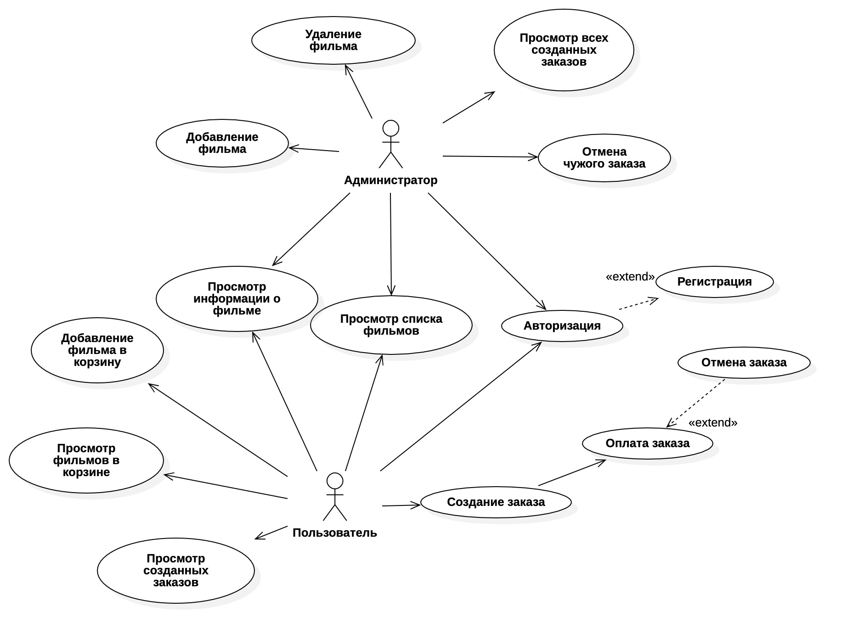

Рисунок 2.1 – Диаграмма вариантов использования

## Проектирование базы данных

Базой данных (БД) называется организованная в соответствии с определенными правилами и поддерживаемая в памяти компьютера совокупность сведений об объектах, процессах, событиях или явлениях, относящихся к некоторой предметной области, теме или задаче. Она организована таким образом, чтобы обеспечить информационные потребности пользователей, а также удобное хранение этой совокупности данных, как в целом, так и любой ее части [2].

Реляционная база данных представляет собой множество взаимосвязанных таблиц (сущностей), каждая из которых содержит информацию об объектах определенного вида. Каждая строка таблицы содержит данные об одном объекте, а столбцы таблицы содержат различные характеристики этих объектов - атрибуты.

База данных предназначена для хранения данных о фильмах и пользователях приложения. Пользователями системы, использующей БД, являются пользователи приложения и администраторы. Функции системы, связанные с использованием БД: регистрация пользователей, работа со списком фильмов, работа со списком заказов.

Требуется соблюсти соответствие базы данных трём нормальным формам. Нормальная форма – требование, предъявляемое к структуре таблиц в теории реляционных баз данных для устранения из базы избыточных функциональных зависимостей между атрибутами (полями таблиц).

Отношение находится в 1НФ, если все его атрибуты являются простыми, все используемые домены должны содержать только скалярные значения. Не должно быть повторений строк в таблице.

Исходя из функций и задач системы и требований 1НФ выделим сущности базы данных: фильмы (Movies), пользователи (Users), заказанные фильмы (OrderedMovies), заказы (Orders), статусы заказов (Statuses). Так же при создании таблиц необходимо определить атрибуты сущностей (поля таблиц).

Сущность «фильмы»: уникальный идентификатор (id), название фильма (title), описание (description), продолжительность (duration), цена (price), URL-адрес обложки фильма (previewURL), URL-адрес трейлера (trailerURL).

Сущность «Пользователи»: уникальный идентификатор (id), логин (login), пароль (password), имя (name), электронная почта (email).

Сущность «Заказы»: уникальный идентификатор (id), идентификатор пользователя, оформившего заказ (userId), идентификатор статуса заказа (statusId), дата создания заказа (datetime).

Сущность «Заказанные фильмы»: уникальный идентификатор (id), идентификатор заказа (orderId), идентификатор фильма (movieId).

Сущность «Администраторы сайта»: идентификатор пользователя (id).

Сущность «Статусы заказов»: уникальный идентификатор (id), флаг отмены заказа (canceled), флаг обработки заказа (processing), флаг оплаты заказа (completed).

Отношение находится во 2НФ, если оно находится в 1НФ и каждый неключевой атрибут неприводимо зависит от Первичного Ключа (ПК). Для соблюдения этой нормальной формы в таблице «Заказы» создаются внешние ключи, а их сочетание составляет уникальный индекс. Таким образом, невозможна функциональная зависимость не ключевого атрибута от части первичного ключа.

Отношение находится в 3НФ, когда находится во 2НФ и каждый не ключевой атрибут нетранзитивно зависит от первичного ключа. Проще говоря, второе правило требует выносить все не ключевые поля, содержимое которых может относиться к нескольким записям таблицы в отдельные таблицы [3].

Определяются связи между сущностями с учётом требований 2НФ и 3НФ.

Сущность «Заказанный фильм» связана с сущностью «Фильмы» связью «один ко многим», так как каждый заказанный фильм может иметь только один фильм, но каждый фильм может быть заказан множество раз.

Сущность «Заказанный фильм» связана с сущностью «Заказы» связью «один ко многим», так как каждый заказанный фильм может принадлежать только к одному заказу, но каждый заказ может иметь множество заказанных фильмов.

Сущность «Заказы» связана с сущностью «Пользователи» связью «один ко многим», так как каждый заказ может быть сделан только одним пользователем, но каждый пользователь может создать множество заказов.

Сущность «Заказы» связана с сущностью «Статусы заказов» связью «один к одному», так как каждый заказ должен иметь только один статус и каждому статусу может соответствовать только один заказ.

Сущность «Администраторы» связана с сущностью «Пользователи» связью «один к одному», так как администратор может соответствовать только одному пользователю и каждый пользователь может быть администратором только один раз.

У каждой таблицы есть первичный ключ – поля уникальных идентификаторов.

В таблице «Заказанные фильмы» создаются 2 внешних ключа: orderId, который ссылается на таблицу «Заказы» и movieId, который ссылается на таблицу «Фильмы».

В таблице «Заказы» создаются 2 внешних ключа: userId, который ссылается на таблицу «Пользователи» и statusId, который ссылается на таблицу «Статусы заказов».

В таблице «Администраторы» создаётся 1 внешний ключ: id, который ссылается на таблицу «Пользователи».

Схема базы данных представлена на рисунке 2.2.

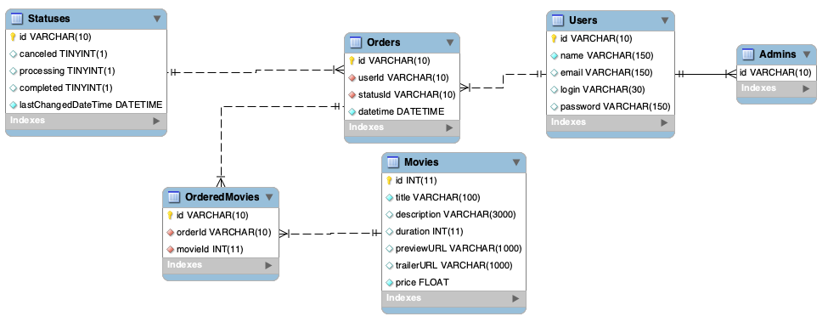

Рисунок 2.2 – Схема базы данных

## Проектирование пользовательского интерфейса

Интерфейсы существуют, чтобы люди могли взаимодействовать с нашим миром. Через интерфейс мы можем прояснить, проиллюстрировать, дать возможность, показать взаимосвязь, объединить людей или разделить, управлять ожиданиями и давать доступ к услугам.

Дизайн пользовательского интерфейса является фактором, оказывающим влияние на три основных показателя качества программного продукта: его функциональность, эстетику и производительность [6].

Функциональность является фактором, на который разработчики приложений зачастую обращают основное внимание. Они пытаются создавать программы так, чтобы пользователи могли выполнять свои задачи и им было удобно это делать. Функциональность важна, но, тем не менее, это не единственный показатель, который должен учитываться в ходе разработки.

Эстетичный внешний вид самого приложения и способа его представления (вплоть до упаковки) позволяет сформировать у потребителя положительное мнение о программе. Однако эстетические характеристики весьма субъективны и описать их количественно гораздо труднее, чем функциональные требования или показатели производительности. Вся эстетика приложения зачастую сводится к простому выбору: соотносятся ли между собой используемые цвета, передают ли элементы интерфейса их назначение и смысл представляемых операций, что ощущает человек при использовании тех или иных элементов управления и насколько успешно он их использует.

Производительность, а равно и надежность, также влияют на перспективу применения программы. Если приложение хорошо выглядит, имеет простое и удобное управление, но, к примеру, медленно прорисовывает экраны, регулярно «подвисает» на десяток-другой секунд или, того хуже, падает с критической ошибкой при некорректных действиях пользователя, у него, вероятно, будет мало шансов на длительную эксплуатацию. В свою очередь, быстрая и стабильная работа приложения могут отчасти компенсировать его не самый стильный дизайн или отсутствие каких-то вторичных функций.

Основные принципы разработки интерфейса:

* Простота и ясность. Любой интерфейс должен быть интуитивно понятным для пользователя – он должен моментально понимать, какой следующий шаг он может совершить. В данном приложении этот принцип реализуется за счёт того, что все кнопки обозначены словами и иконками действий, которые они осуществляют; сообщения об ошибках содержат подробную информацию о причине её возникновения и о возможных решениях проблемы; переход на начальный экран с формами регистрации и авторизации сразу после нажатия на кнопку выхода из системы; при успешном удалении или добавлении пользователем-администратором фильмов осуществляется переход на страницу со списком всех фильмов, для просмотра результатов операции;
* Один экран – одна основная задача. Каждый экран приложения должен служить одной задаче. В данном проекте для каждой из основных функций приложения существует свой экран: для форм регистрации и авторизации, список фильмов, список заказов, подробная информация о фильме, корзина.
* Не засоряйте приложение ненужными элементами, дайте ему сосредоточиться на выполнении основной задачи.
* Дайте почувствовать пользователю, что ситуация под контролем – периодически отображая состояние системы.
* Лучший дизайн интерфейса – невидимый дизайн. Удачный дизайн помогает сконцентрироваться на задачах пользователя, а не на работе интерфейса.

# Описание процесса реализации

## Выбор СУБД

Несмотря на то, что все системы управления базами данных выполняют одну и ту же основную задачу (т.е. дают возможность пользователям создавать, редактировать и получать доступ к информации, хранящейся в базах данных), сам процесс выполнения этой задачи варьируется в широких пределах. Кроме того, функции и возможности каждой СУБД могут существенно отличаться. Различные СУБД документированы по-разному: более или менее тщательно. По-разному предоставляется и техническая поддержка.

При сравнении различных популярных баз данных, следует учитывать, удобна ли для пользователя и масштабируема ли данная конкретная СУБД, а также убедиться, что она будет хорошо интегрироваться с другими продуктами, которые уже используются. Кроме того, во время выбора следует принять во внимание стоимость системы и поддержки, предоставляемой разработчиком.

Сравниваются некоторые из популярных СУБД и на результате данного анализа выбирается подходящая для данного проекта.

* + 1. **Microsoft SQL Server**

Это система управления базами данных, движок которой работает на облачных серверах, а также локальных серверах, причем можно комбинировать типы применяемых серверов одновременно. Вскоре после выпуска Microsoft SQL Server 2016, Microsoft адаптировала продукт для операционной системы Linux, а на Windows-платформе он работал изначально. Одной из уникальных особенностей версии 2016 года является temporal data support (временная поддержка данных), которая позволяет отслеживать изменения данных с течением времени. Последняя версия Microsoft SQL-Server поддерживает dynamic data masking (динамическую маскировку данных), которая гарантирует, что только авторизованные пользователи будут видеть конфиденциальные данные.

Достоинства:

* Продукт очень прост в использовании
* Текущая версия работает быстро и стабильно
* Движок предоставляет возможность регулировать и отслеживать уровни производительности, которые помогают снизить использование ресурсов.
* Вы сможете получить доступ к визуализации на мобильных устройствах.
* Он очень хорошо взаимодействует с другими продуктами Microsoft.

Недостатки:

* Цена для юридических лиц оказывается неприемлемой для большей части организаций.
* Даже при тщательной настройке производительности корпорация SQL Server способен занять все доступные ресурсы.
* Сообщается о проблемах с использованием службы интеграции для импорта файлов.
* Идеально подходит для: крупных организаций, которые уже используют ряд продуктов Microsoft.
  + 1. **PostgreSQL**

PostgreSQL является одним из нескольких бесплатных популярных вариантов СУБД, часто используется для ведения баз данных веб-сайтов. Это была одна из первых разработанных систем управления базами данных, поэтому в настоящее время она хорошо развита, и позволяет пользователям управлять как структурированными, так и неструктурированными данными. Может быть использован на большинстве основных платформ, включая Linux. Прекрасно справляется с задачами импорта информации из других типов баз данных с помощью собственного инструментария.

Движок БД может быть размещен в ряде сред, в том числе виртуальных, физических и облачных. Самая свежая версия, PostgreSQL 9.5, предлагает обработку больших объемов данных и увеличение числа одновременно работающих пользователей. Безопасность была улучшена благодаря поддержке DBMS_SESSION.

Достоинства:

* Является масштабируемым и способен обрабатывать терабайты данных.
* Поддерживает формат json.
* Существует множество предопределенных функций.
* Доступен ряд интерфейсов.

Недостатки:

* Документация туманна, поэтому, возможно, ответы на некоторые вопросы придется искать в интернете.
* Конфигурация может смутить неподготовленного пользователя.
* Скорость работы может падать во время проведения пакетных операций или выполнения запросов чтения.
* Идеально подходит для организаций с ограниченным бюджетом, но квалифицированными специалистами, когда требуется возможность выбрать свой интерфейс и использовать json.
  + 1. **MongoDB**

Бесплатная база данных, которая имеет коммерческую версию - MongoDB, она предназначена для приложений, которые используют как структурированные, так и неструктурированные данные. Ядро является очень гибким и работает при подключении базы данных к приложениям через драйверы MongoDB. Существует широкий выбор доступных драйверов, поэтому легко найти драйвер, который будет работать с требуемым языком программирования.

Поскольку изначально система MongoDB не была разработана для обработки моделей реляционных данных (хотя может это выполнять), могут возникнуть проблемы производительности, если вы попытаетесь использовать её таким образом. Однако, движок предназначен для обработки различных данных, которые нельзя отнести к реляционным, и может хорошо справляться там, где другие движки работают медленно или бессильны.

MongoDB 3.2 - это последняя версия, и она имеет новую подключаемую систему движков хранения. Документы могут быть проверены в процессе обновления или выполнения вставок, а функции текстового поиска были улучшены. Новая способность частичного индексирования может привести к более высокой производительности, уменьшая размер индексов.

Достоинства:

* Скорость и простота в использовании
* Движок поддерживает json и другие традиционные документы NoSQL.
* Данные любой структуры могут быть сохранены/прочитаны быстро и легко.

Недостатки:

* SQL не используется в качестве языка запросов.
* Инструменты для перевода SQL-запросов в MongoDB доступны, но их следует рассматривать именно как дополнение.
* Программа установки может занять много времени.
* Подходит для организаций, работающих с разнородными данными, которые тяжело поддаются классификации. Для внедрения потребуются высококлассные специалисты.
  + 1. **MySQL**

MySQL - одна из самых популярных баз данных для веб-приложений. Фактически, является стандартом для веб-серверов, которые работают под управлением операционной системы Linx. MySQL - это бесплатный пакет программ, однако новые версии выходят постоянно, расширяя функционал и улучшая безопасность. Существуют специальные платные версии, предназначенные для коммерческого использования. В бесплатной версии наибольший упор делается на скорость и надежность, а не на полноту функционала, который может стать и достоинством и недостатком - в зависимости от области внедрения.

Разработку и поддержку MySQL осуществляет корпорация Oracle, получившая права на торговую марку вместе с поглощённой Sun Microsystems, которая ранее приобрела шведскую компанию MySQL AB. Продукт распространяется как под GNU General Public License, так и под собственной коммерческой лицензией. Помимо этого, разработчики создают функциональность по заказу лицензионных пользователей. Именно благодаря такому заказу почти в самых ранних версиях появился механизм репликации.

Эта СУБД позволяет выбирать различные движки для системы хранения, которые позволяют менять функционал инструмента и выполнять обработку данных, хранящихся в различных типах таблиц. Гибкость СУБД MySQL обеспечивается поддержкой большого количества типов таблиц: пользователи могут выбрать как таблицы типа MyISAM, поддерживающие полнотекстовый поиск, так и таблицы InnoDB, поддерживающие транзакции на уровне отдельных записей. Более того, СУБД MySQL поставляется со специальным типом таблиц EXAMPLE, демонстрирующим принципы создания новых типов таблиц. Благодаря открытой архитектуре и GPL-лицензированию, в СУБД MySQL постоянно появляются новые типы таблиц. Она также имеет простой в использовании интерфейс, и пакетные команды, которые позволяют удобно обрабатывать огромные объемы данных. Система невероятно надежна и не стремится подчинить себе все доступные аппаратные ресурсы.

Достоинства:

* Распространяется бесплатно.
* Прекрасно документирована.
* Предлагает много функций, даже в бесплатной версии.
* Пакет MySQL включен в стандартные репозитории наиболее распространённых дистрибутивов операционной системы Linux, что позволяет устанавливать её элементарно.
* Поддерживает набор пользовательских интерфейсов.
* Может работать с другими базами данных, включая DB2 и Oracle.

Недостатки:

* Придётся потратить много времени и усилий, чтобы заставить MySQL выполнять несложные задачи, хотя другие системы делают это автоматически, например: создавать инкрементные резервные копии.
* Отсутствует встроенная поддержка XML или OLAP.
* Для бесплатной версии доступна только платная поддержка.
* Идеально подходит для: организаций, которым требуется надежный инструмент управления базами данных, но бесплатный.

База данных данного проекта не требует очень сложных операций над данными, необходим удобный рабочий интерфейс для работы с базой данных, проект предусматривает создание реляционной базы данных. Учитывая приведённый выше анализ различных СУБД и опыт работы с одной из СУБД разработчика системы, что так же является важным фактором, так как от этого зависит качество созданной базы данных и скорость её созданий, выбирается СУБД MySQL.

## Выбор языка программирования

Клиентская часть данного приложения реализована на языке программирования Swift, а серверная – на языке программирования JavaScript.

1. **Swift**

Swift - безопасный, быстрый и интерактивный язык программирования. Swift вобрал в себя лучшие идеи современных языков с мудростью инженерной культуры Apple. Компилятор оптимизирован для производительности, а язык оптимизирован для разработки, без компромиссов с одной или другой стороны.

Swift дружелюбен по отношению к новичкам в программировании. Это первый язык программирования промышленного качества, который также понятен и увлекателен, как скриптовый язык. Написание кода в песочнице позволяет экспериментировать с кодом Swift и видеть результат мгновенно, без необходимости компилировать и запускать приложение.

Swift исключает большой пласт распространенных программных ошибок при помощи применения современных программных паттернов:

* Переменные всегда инициализированы до того, как будут использованы.
* Индексы массивов всегда проверяются на out-of-bounds ошибки.
* Целые числа проверяются на переполнение.
* Опционалы гарантируют, что значения nil будут явно обработаны.
* Автоматическое управление памятью.
* Обработка ошибок позволяет осуществлять контролируемое восстановление от непредвиденных ошибок.

Код на Swift скомпилирован и оптимизирован, чтобы получать максимальную отдачу от современного оборудования. Синтаксис стандартной библиотеки спроектирован основываясь на руководстве, что самый очевидный и простой способ написания кода является лучшим вариантом. Комбинация безопасности и скорости делает Swift лучшим кандидатом для написания программ от уровня "Hello, World!" и до целой операционной системы [4].

1. **JavaScript**

Изначально JavaScript был создан, чтобы «сделать веб-страницы живыми». Программы на этом языке называются скриптами. Они могут встраиваться в HTML и выполняться автоматически при загрузке веб-страницы.

Скрипты распространяются и выполняются, как простой текст. Им не нужна специальная подготовка или компиляция для запуска.

Когда JavaScript создавался, у него было другое имя – «LiveScript». Однако, язык Java был очень популярен в то время, и было решено, что позиционирование JavaScript как «младшего брата» Java будет полезно.

Со временем JavaScript стал полностью независимым языком со своей собственной спецификацией, называющейся ECMAScript, и сейчас не имеет никакого отношения к Java.

Сегодня JavaScript может выполняться не только в браузере, но и на сервере или на любом другом устройстве, которое имеет специальную программу, называющуюся «движком» JavaScript.

У браузера есть собственный движок, который иногда называют «виртуальная машина JavaScript».

Разные движки имеют разные «кодовые имена». Например:

* V8 – в Chrome и Opera.
* SpiderMonkey – в Firefox.
* «Trident» и «Chakra» для разных версий IE, «ChakraCore» для Microsoft Edge, «Nitro» и «SquirrelFish» для Safari и т.д.

Современный JavaScript – это «безопасный» язык программирования. Он не предоставляет низкоуровневый доступ к памяти или процессору, потому что изначально был создан для браузеров, не требующих этого.

Возможности JavaScript сильно зависят от окружения, в котором он работает. Например, Node.JS поддерживает функции чтения/записи произвольных файлов, выполнения сетевых запросов и т.д.

В браузере для JavaScript доступно всё, что связано с манипулированием веб-страницами, взаимодействием с пользователем и веб-сервером.

Например, в браузере JavaScript может:

* Добавлять новый HTML-код на страницу, изменять существующее содержимое, модифицировать стили.
* Реагировать на действия пользователя, щелчки мыши, перемещения указателя, нажатия клавиш.
* Отправлять сетевые запросы на удалённые сервера, скачивать и загружать файлы (технологии AJAX и COMET).
* Получать и устанавливать куки, задавать вопросы посетителю, показывать сообщения.
* Запоминать данные на стороне клиента [5].

## Реализация ресурса

Основная идея архитектуры «клиент-сервер» состоит в разделении сетевого приложения на несколько компонентов, каждый из которых реализует специфический набор сервисов. Компоненты такого приложения могут выполняться на разных компьютерах, выполняя серверные и/или клиентские функции. Это позволяет повысить надежность, безопасность и производительность сетевых приложений и сети в целом. Архитектура «клиент-сервер» определяет общие принципы организации взаимодействия в сети, где имеются серверы, узлы-поставщики некоторых специфичных функций (сервисов) и клиенты, потребители этих функций.

Практические реализации такой архитектуры называются клиент-серверными технологиями. Каждая технология определяет собственные или использует имеющиеся правила взаимодействия между клиентом и сервером, которые называются протоколом обмена (протоколом взаимодействия) [6].

В проекте используется Прокси-сервер. Во-первых, действует как посредник, помогая пользователям получить информацию из Интернета и при этом обеспечивая защиту сети. Во-вторых, сохраняет часто запрашиваемую информацию в кэш-памяти на локальном диске, быстро доставляя ее пользователям без повторного обращения к Интернету.

Для доступа к тем или иным сетевым сервисам используются клиенты, возможности которых характеризуются понятием «толщины». Оно определяет конфигурацию оборудования и программное обеспечение, имеющиеся у клиента. Рассмотрим возможные граничные значения:

«Тонкий» клиент. Этот термин определяет клиента, вычислительных ресурсов которого достаточно лишь для запуска необходимого сетевого приложения через web-интерфейс. Пользовательский интерфейс такого приложения формируется средствами статического HTML (выполнение JavaScript не предусматривается), вся прикладная логика выполняется на сервере. Для работы тонкого клиента достаточно лишь обеспечить возможность запуска приложения, в котором будут выполняться все действия.

«Толстый» клиент. Таковым является рабочая станция или персональный компьютер, работающие под управлением собственной дисковой операционной системы и имеющие необходимый набор программного обеспечения. К сетевым серверам «толстые» клиенты обращаются в основном за дополнительными услугами (например, доступ к web-серверу или корпоративной базе данных). Так же под «толстым» клиентом подразумевается и клиентское сетевое приложение, запущенное под управлением локальной ОС. Такое приложение совмещает компонент представления данных (графический пользовательский интерфейс ОС) и прикладной компонент (вычислительные мощности клиентского компьютера).

В данной работе клиент является «Тонким».

Для проекта сначала необходимо создать базу данных, чтобы прописывать логику приложения по работе с данными.

Создаётся база данных. Для созданий таблиц, их ключей и внешних ключей не требуется прописывать код вручную. На рисунке 3.1 представлена ER-диаграмма готовой базы данных.



Рисунок 3.1 – ER-диаграмма базы данных

Данное приложение представляет из себя клиентский и серверный проекты.

1. **Архитектура клиентского проекта**

Клиентский проект представляет из себя iOS приложение. При построении архитектуры клиентского мобильного приложения мною использовался паттерн MVVM (Model-View-ViewModel)

Данный паттерн был представлен Джоном Госсманом (John Gossman) в 2005 году как модификация шаблона Presentation Model и был первоначально нацелен на разработку приложений в WPF. И хотя сейчас данный паттерн вышел за пределы WPF и применяется в самых различных технологиях, в том числе при разработке под Android, iOS, тем не менее WPF является довольно показательной технологией, которая раскрывает возможности данного паттерна.

MVVM состоит из трех компонентов: модели (Model), модели представления (ViewModel) и представления (View).

Модель описывает используемые в приложении данные. Модели могут содержать логику, непосредственно связанную этими данными, например, логику валидации свойств модели. В то же время модель не должна содержать никакой логики, связанной с отображением данных и взаимодействием с визуальными элементами управления [7].

View или представление определяет визуальный интерфейс, через который пользователь взаимодействует с приложением. В данном проекте роль View выполняют контроллеры представления (View Controllers), ассоциированные с собственными сторибордами (storyboards) – файлами, хранящими разметку элементов интерфейса, отображающихся в удобном графическом дизайне в среде разработки Xcode.   
 ViewModel или модель представления связывает модель и представление через механизм привязки данных.

ViewModel также содержит логику по получению данных из модели, которые потом передаются в представление. И также VewModel определяет логику по обновлению данных в модели.

Поскольку элементы представления, то есть визуальные компоненты типа кнопок, не используют события, то представление взаимодействует с ViewModel посредством команд.

Например, пользователь хочет сохранить введенные в текстовое поле данные. Он нажимает на кнопку и тем самым отправляет команду во ViewModel. А ViewModel уже получает переданные данные и в соответствии с ними обновляет модель.

Итогом применения паттерна MVVM является функциональное разделение приложения на три компонента, которые проще разрабатывать и тестировать, а также в дальнейшем модифицировать и поддерживать.

Кроме того, использование паттерна MVVM очень удобно в связке с реактивным программированием, которое так же используется в данном проекте, так как позволяет реализовать привязку данных.

Структура клиентского приложения представлена на рисунке 3.2.

Для каждого экрана (сцены) создана своя группа, в которую входят сториборд сцены, группа, в которой хранятся котроллеры представлений сцены (ViewControllers), группа, которая хранит модель представления сцены (ViewModels), группы которая хранит модели сцены (Models), а так же группы, которые хранят координаторы (Coordinators) и сборщики (builders) cцены.

Использование координаторов и сборщиков не предусматривается в чистом паттерне MVVM. В данном проекте используется паттерн MVVM совместно с внедрением зависимостей (Dependency Injection).

Внедрение зависимостей — это стиль настройки объекта, при котором поля объекта задаются внешней сущностью. Другими словами, объекты настраиваются внешними объектами.

Для настройки объекта используются сборщики (builders), которые реализуют обязательный протокол SceneBuilder (см. рисунок 3.3).

Для любых операций, связанных с переходами к другим сценам, используются координаторы. Связь модели представления с координатором реализуется с помощь паттерна делегирование (Delegation).

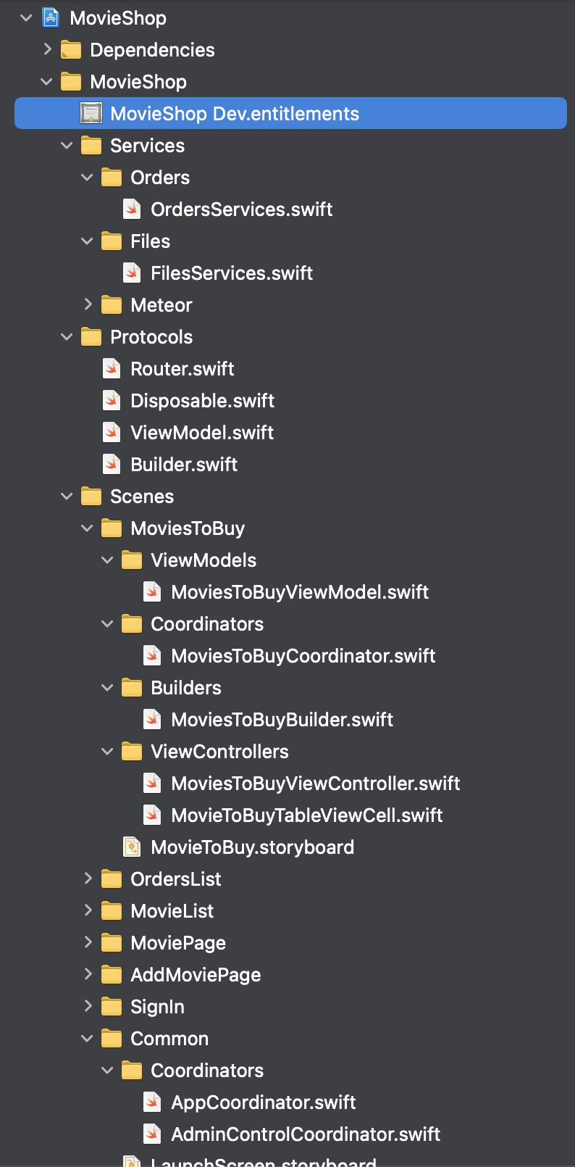

Рисунок 3.2 – Структура клиентского проекта



Рисунок 3.3 – Протокол сборщика

Паттерн Delegation (делегирование) является еще одним очень важным для iOS-разработчика паттерном . И знание о нем пона- добится вам при создании приложений в Xcode . Его суть состоит в том, чтобы один класс делегировал (передавал) ответственность за выполнение некоторых функций другому классу . Со стороны будет выглядеть так, словно главный класс самостоятельно выполняет все возложенные на него функции (даже делегированные другому классу) [8] .

Каждая модель представления должна реализовывать обязательный протокол ViewModelCoordinatorDelegate (см. рисунок 3.4)

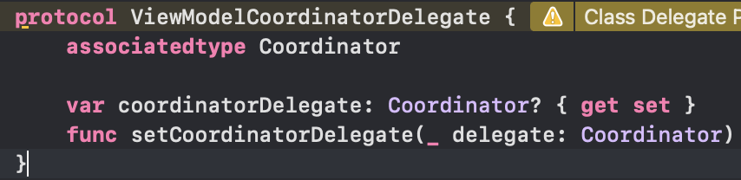

Рисунок 3.4 – Протокол делегата координатора

Для начальной конфигурации главного экрана используется координатор приложения (AppCoordinator), который инициализируется в делегате сцен (SceneDeleagate).  
 Ниже приведен код инициализации координатора приложения в файде SceneDelegate.swift:

***class*** *SceneDelegate: UIResponder, UIWindowSceneDelegate {*

***var*** *window: UIWindow?*

***private******var*** *appCoordinator: AppCoordinator!*

***func*** *scene(****_*** *scene: UIScene, willConnectTo session: UISceneSession, options connectionOptions: UIScene.ConnectionOptions) {*

***guard******let*** *windowScene = (scene* ***as****? UIWindowScene)* ***else*** *{* ***return*** *}*

*window = UIWindow(frame: windowScene.coordinateSpace.bounds)*

*window?.windowScene = windowScene*

*appCoordinator = AppCoordinator(window: window!)*

*appCoordinator.start(animated:* ***false****)*

*window?.makeKeyAndVisible()*

*}*

*}*

Координатор приложения определяет какая сцена должна являться главной в зависимость от авторизации пользователя и наличия у него прав администратора. Ниже приведён код координатора приложения из файла AppCoordinator.swift:

***protocol*** *Coordinator {*

***func*** *start(animated: Bool)*

*}*

***protocol*** *NavigationCoordinator: Coordinator {*

***var*** *navigationController: UINavigationController {* ***get*** *}*

*}*

***enum*** *AppChildCoordinator {*

***case*** *movieList*

***case*** *getStarted*

***case*** *adminControl*

*}*

***class*** *AppCoordinator: Coordinator {*

***private******let*** *window: UIWindow*

***private******let*** *navigationController: UINavigationController*

***private******var*** *childCoordinators: [AppChildCoordinator: Coordinator] = [:]*

***init****(window: UIWindow) {*

***self****.window = window*

*navigationController = UINavigationController()*

*navigationController.navigationBar.barStyle = .black*

*window.rootViewController = navigationController*

*}*

***private******func*** *goToMovieList() {*

***let*** *movieListCoordinator = MovieListCoordinator(navigationController: navigationController)*

*childCoordinators[.movieList] = movieListCoordinator*

*movieListCoordinator.start(animated:* ***false****)*

*}*

***private******func*** *goToAdminControl() {*

***let*** *adminControllCoordinator = AdminControlCoordinator(navigationController: navigationController)*

*childCoordinators[.adminControl] = adminControllCoordinator*

*adminControllCoordinator.start(animated:* ***false****)*

*}*

***private******func*** *goToGetStarted() {*

***let*** *getStartedCoordinator = GetStartedCoordinator(navigationController: navigationController)*

*childCoordinators[.getStarted] = getStartedCoordinator*

*getStartedCoordinator.start(animated:* ***false****)*

*}*

*}*

***extension*** *AppCoordinator {*

***func*** *start(animated: Bool) {*

*goToGetStarted()*

***if*** *UserDefaults.standard.string(forKey: JSONFiles.userDefaultsUserId) !=* ***nil***

*{*

***let*** *isUserAdmin = UserDefaults.standard.bool(forKey: JSONFiles.userDefaultsIsAdmin)*

***if*** *isUserAdmin {*

*goToAdminControl()*

*}* ***else*** *{*

*goToMovieList()*

*}*

*}*

*}*

*}*

Для работы с сетевыми запросами, обработке полученных данный, работе с файлами и прочими общими для всего приложения задачи были созданы сервисы, использующие паттерн одиночка (Singlton).

Одиночка — это порождающий паттерн проектирования, который гарантирует, что у класса есть только один экземпляр, и предоставляет к нему глобальную точку доступа.

Ниже приведён код сервиса для работы с файлами из файла FilesServies.swift:

***class*** *FilesServices {*

***private******static******var*** *_currentService: FilesServices?*

***static******var*** *shared: FilesServices {*

***if*** *_currentService ==* ***nil*** *{*

*_currentService = FilesServices()*

*}*

***return*** *_currentService!*

*}*

***init****() {*

*createPreviewDirectory();*

*}*

***lazy******var*** *moviePreviewsDirectory = append(toPath: documentDirectory(), withPathComponent: "moviePreviewsDirectory")*

***private******func*** *createPreviewDirectory() {*

***guard******let*** *moviePreviewsDirectory = moviePreviewsDirectory* ***else*** *{*

***return***

*}*

***if*** *!FileManager.default.fileExists(atPath: moviePreviewsDirectory) {*

***do*** *{*

***try*** *FileManager.default.createDirectory(atPath: moviePreviewsDirectory, withIntermediateDirectories:* ***true****, attributes:* ***nil****)*

*}* ***catch*** *{*

*print(error.localizedDescription)*

*}*

*}*

*}*

***private******func*** *documentDirectory() -> String {*

***let*** *documentDirectory = NSSearchPathForDirectoriesInDomains(.documentDirectory,*

*.userDomainMask,*

***true****)*

***return*** *documentDirectory[0]*

*}*

***private******func*** *append(toPath path: String,*

*withPathComponent pathComponent: String) -> String? {*

***if******var*** *pathURL = URL(string: path) {*

*pathURL.appendPathComponent(pathComponent)*

***return*** *pathURL.absoluteString*

*}*

***return******nil***

*}*

***func*** *save(preivewData previewData: Data, toFileWithName fileName: String) {*

***guard******let*** *moviePreviewsDirectory = moviePreviewsDirectory* ***else*** *{*

***return***

*}*

***let*** *moviePreivewsURL = URL(fileURLWithPath: moviePreviewsDirectory)*

***let*** *fileURL = moviePreivewsURL.appendingPathComponent(fileName)*

*// get your UIImage jpeg data representation and check if the destination file url already exists*

***if*** *!FileManager.default.fileExists(atPath: fileURL.path) {*

***do*** *{*

*// writes the image data to disk*

***try*** *previewData.write(to: fileURL)*

*print("file saved")*

*}* ***catch*** *{*

*print("error saving file:", error)*

*}*

*}*

*}*

***func*** *getDataOfFile(withName fileName: String) -> Data? {*

***guard******let*** *moviePreviewsDirectory = moviePreviewsDirectory* ***else*** *{*

***return******nil***

*}*

***let*** *moviePreivewsURL = URL(fileURLWithPath: moviePreviewsDirectory)*

***let*** *fileURL = moviePreivewsURL.appendingPathComponent(fileName)*

***do*** *{*

***let*** *fileData =* ***try*** *Data(contentsOf: fileURL)*

***return*** *fileData*

*}*

***catch*** *{*

*print("error reading file:", error)*

*}*

***return******nil***

*}*

*}*

1. **Архитектура серверного проекта**

Серверный проект реализован на языке JavaScript с использованием

TypeScript для типизации. Структура серверного проекта представлена на рисунке 3.5.

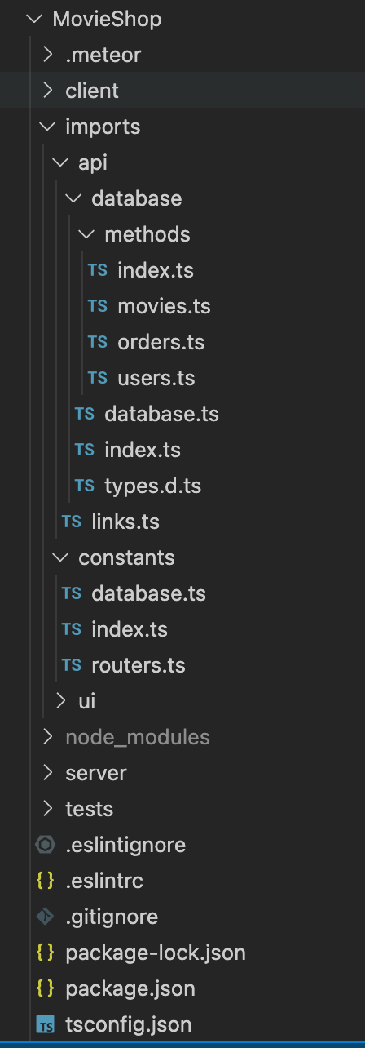

Рисунок 3.5 – Структура серверного проекта

В папке constants содержатся все необходимые константы для проекта. Файлы с логикой для работы с базой данных хранится в папке database. В файле database.ts определён метод, использующийся для подключения базы данных. Ниже приведён код из фала database.ts:

*import { createConnection } from 'mysql';*

*import { AUTH } from '/imports/constants';*

*function connectToDataBase() {*

*AUTH.CONNECTION = createConnection({*

*host: "127.0.0.1",*

*port: 3307,*

*user: "admin",*

*password: "PASSWORD",*

*database: "MovieShop",*

*});*

*AUTH.CONNECTION.connect(function(err) {*

*if (err) {*

*throw err;*

*} else {*

*console.log("Connected!");*

*}*

*});*

*}*

*export {*

*connectToDataBase,*

*}*

В папке methods хранятся файлы с методами для работы с таблицами базы данных. Названия файлов соответствуют таблицам, методы для работы с которыми определены в файлах. Методы для работы с таблицей фильмы хранятся в файле movies.ts, методы для работы с таблицей заказы хранятся в orders.ts, методы для работы с таблицей пользователи хранятся в файле users.ts.  
Ниже приведён код из файла movies.ts:

*import { AUTH, STATUS, DATABASE } from '/imports/constants';*

*const addMovieToDB = ({*

*title,*

*price,*

*duration,*

*previewURL,*

*trailerURL,*

*description,*

*}: Movie) => new Promise((res, rej) => {*

*AUTH.CONNECTION?.query(*

*`INSERT INTO ${DATABASE.MOVIES} (title, price, duration, previewURL, trailerURL, description)*

*VALUES (?, ?, ?, ?, ?, ?)`,*

*[title, price, duration, previewURL, trailerURL, description], (err, results, fields) => {*

*if (err) {*

*console.log("addMovieToDB error - ", err.message);*

*rej(err)*

*} else {*

*res(results)*

*}*

*});*

*});*

*async function addMovie(movie: Movie) {*

*try {*

*const response = await addMovieToDB(movie);*

*return {*

*status: STATUS.SUCCESS,*

*data: response*

*}*

*} catch(err) {*

*return {*

*status: STATUS.ERROR,*

*error: err*

*}*

*}*

*}*

*const getMovies = () => new Promise((res, rej) => {*

*AUTH.CONNECTION?.query(*

*`SELECT * FROM ${DATABASE.MOVIES}`,*

*[], (err, results, fields) => {*

*if (err) {*

*console.log("getMovies error - ", err.message);*

*rej(err)*

*} else {*

*res(results)*

*}*

*});*

*});*

*async function getMoviesList() {*

*try {*

*const movies = await getMovies();*

*return {*

*status: STATUS.SUCCESS,*

*data: movies*

*}*

*} catch(err) {*

*return {*

*status: STATUS.ERROR,*

*error: err*

*}*

*}*

*}*

*const deleteMovieFromDB = (byId: number) => new Promise((res, rej) => {*

*AUTH.CONNECTION?.query(*

*`DELETE FROM ${DATABASE.MOVIES} WHERE id = ?`,*

*[byId], (err, results, fields) => {*

*if (err) {*

*console.log("deleteMovieFromDB error - ", err.message);*

*rej(err)*

*} else {*

*res(results)*

*}*

*});*

*});*

*async function deleteMovieById(id: number) {*

*try {*

*const res = await deleteMovieFromDB(id);*

*return {*

*status: STATUS.SUCCESS,*

*data: res*

*}*

*} catch(err) {*

*return {*

*status: STATUS.ERROR,*

*error: err*

*}*

*}*

*}*

*export {*

*addMovie,*

*getMoviesList,*

*deleteMovieById,*

*}*

# Руководство пользователя

Ниже приведен алгоритм действий пользователя при работе с готовым продуктом.

1. При первом открытии приложения пользователь попадет на начальный экран с кнопками для переходя к экранам авторизации и регистрации (см. рисунок 4.1).

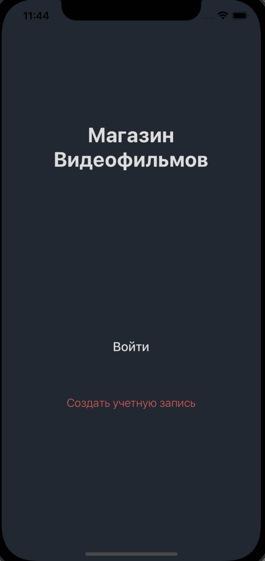

Рисунок 4.1 – Начальный экран приложения

1. Для регистрации пользователь должен нажать на кнопку «Создать учётную запись». После этого откроется экран с необходимым для заполнения полями (см. рисунок 4.2).

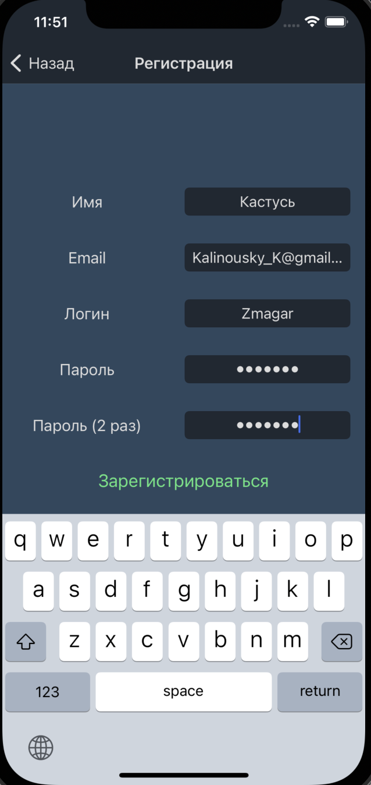

Рисунок 4.2 – Экран регистрации

1. Для успешной регистрации пароли должны совпадать в двух последних полях. Если при нажатии на кнопку «Зарегистрироваться» пароли не будут совпадать, на экране появится соответствующая ошибка (см. рисунок 4.3). Если же пароли в двух последних полях совпадают, пользователь будет перенаправлен на экран со списком всех фильмов, доступных для заказа (см. рисунок 4.4).
2. При нажатии на понравившийся фильм, откроется экран с информацией о фильме и трейлером фильма, доступным для просмотра. (см. рисунок 4.5). На этом экране пользователь может добавить фильм ф корзину, нажав на кнопку «Добавить в корзину». При нажатии левую кнопку в панели навигации, пользователь вернётся на экран со списком фильмов.

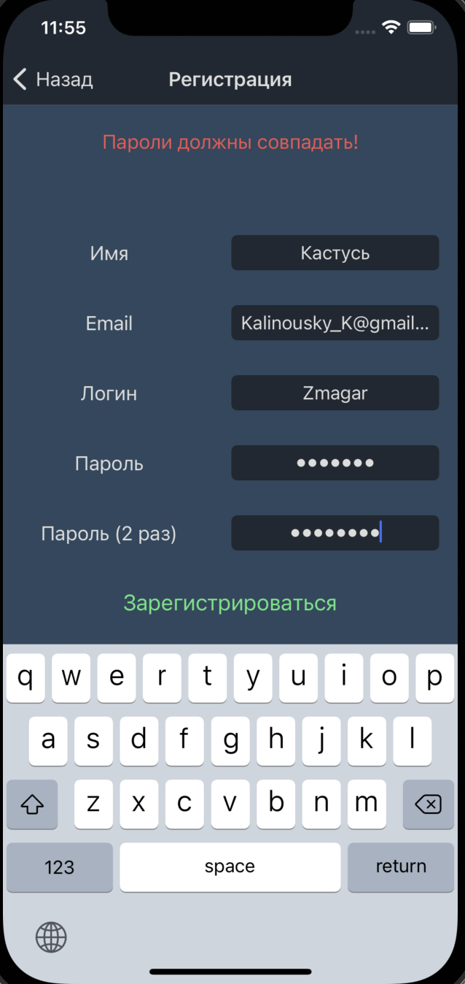

Рисунок 4.3 – Ошибка на экране регистрации

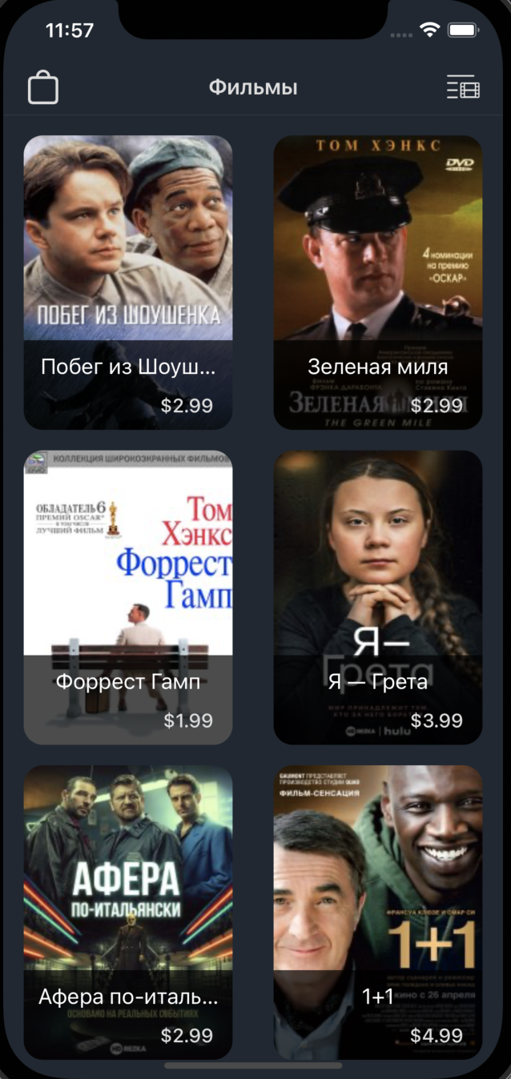

Рисунок 4.4 – Списком фильмов, доступных для заказа



Рисунок 4.5 – Экран с информацией о фильме

1. Если в корзину добавлены фильмы, на экране списка фильмов иконка корзины в левом верхнем углу будет отображать количество добавленных в корзину фильмов (см. рисунок 4.6).



Рисунок 4.6 – Иконка корзины с количеством фильмов

1. При нажатии на иконку корзины пользователь попадает на экран

корзины со списком добавленных в неё фильмов (см. рисунок 4.7). Смахнув ячейку с фильмом влево, пользователь может удалить фильм из корзины (см. рисунок 4.8). Нажав на кнопку «Заказать», пользователь создаст заказ.

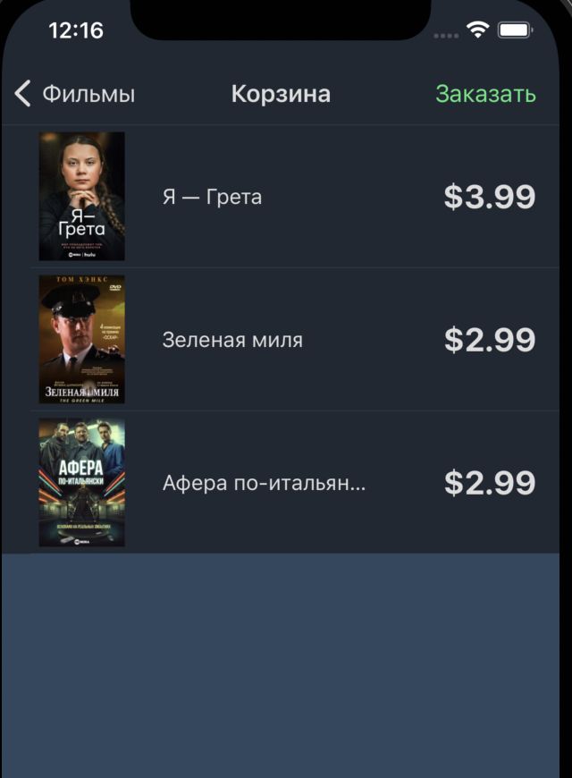

Рисунок 4.7 – Экран корзины

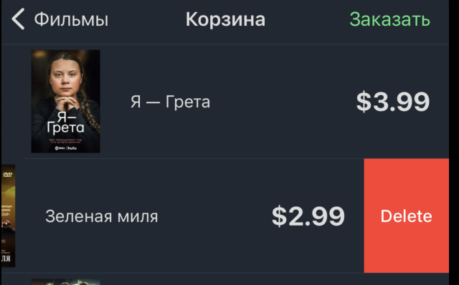

Рисунок 4.8 – Удаление фильма из корзины

1. Нажав на иконку заказов в правом верхнем углу на экране списка фильмов, пользователь попадёт на экран созданных заказов (см. рисунок 4.9)

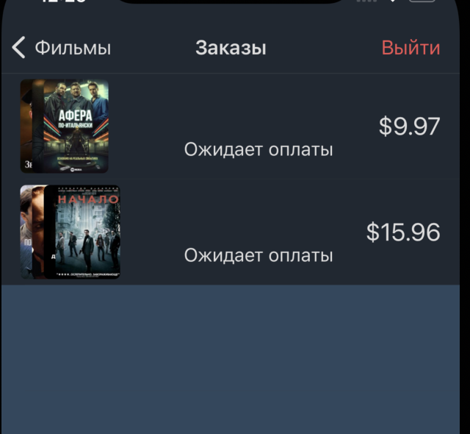

Рисунок 4.9 – Список созданных заказов

1. Смахнув заказ влево, пользователь может отменить заказ. (см. рисунок 4.10). В этом случае статус заказа изменится на «Отменён». Смахнув заказ вправо, откроется окно оплаты платёжного сервиса Apple Pay (см. рисунки 4.11, 4.12). После оплаты статус заказ изменится на «Оплачен» (см. рисунки 4.13).

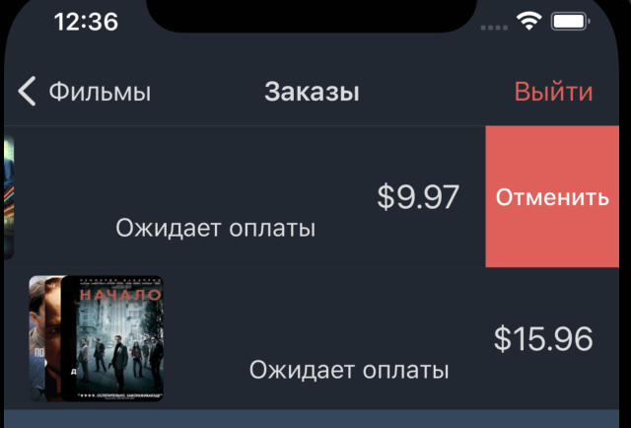

Рисунок 4.10 – Отмена заказа

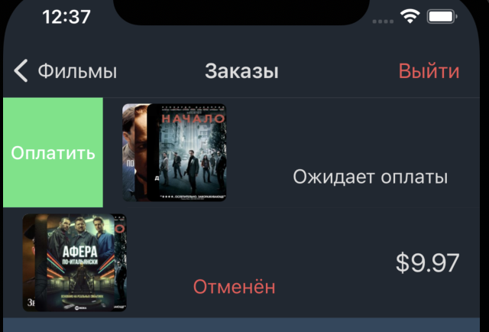

Рисунок 4.11 – Оплата заказа

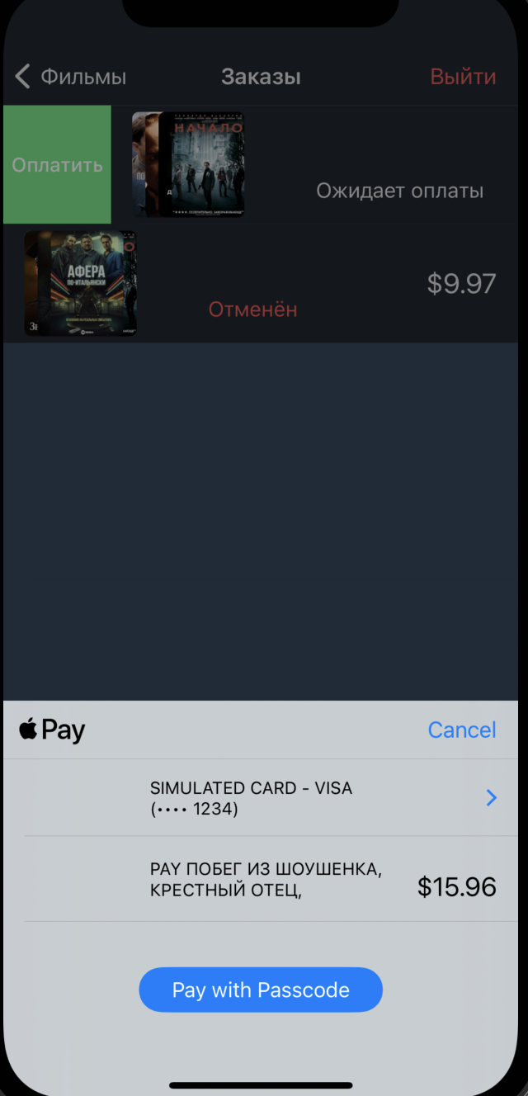

Рисунок 4.12 – Окно оплаты платёжного сервиса Apple Pay

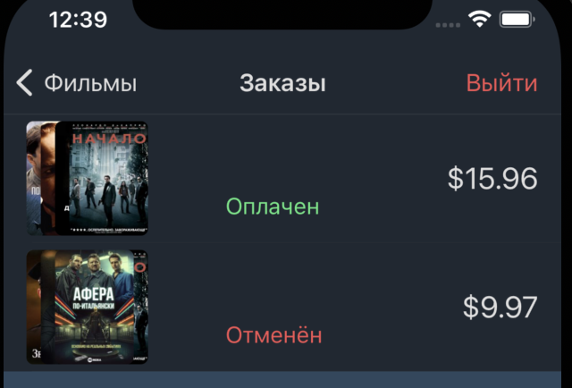

Рисунок 4.13 – Оплаченный и отменённый заказы

1. При нажатии на кнопку «Выйти», пользователь перейдёт на

начальный экран. Чтобы авторизоваться снова, пользователь должен нажать на кнопку «Войти», после чего будет перенаправлен на экран авторизации (см. рисунок 4.14).

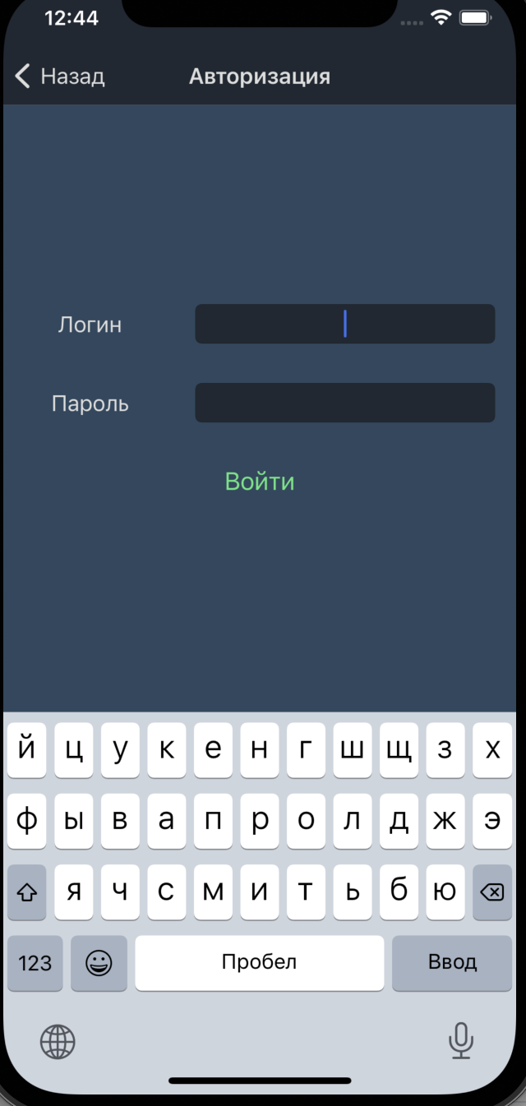

Рисунок 4.13 – Экран авторизации

1. Если авторизованный пользователь имеет права администратора,

интерфейс для него будет немного отличаться. На экране списка фильмов вместо кнопки корзины для него будет отображаться кнопка для добавления нового фильма (см. рисунок 4.14). При нажатии на неё, администратор попадёт на экран добавления нового фильма (см. рисунок 4.15). При нажатии на кнопку «Добавить», новый фильм добавится в базу данных, а пользователь вернётся на экран списка фильмов.

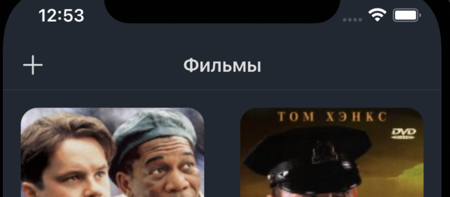

Рисунок 4.14 – Кнопка для добавления фильмов

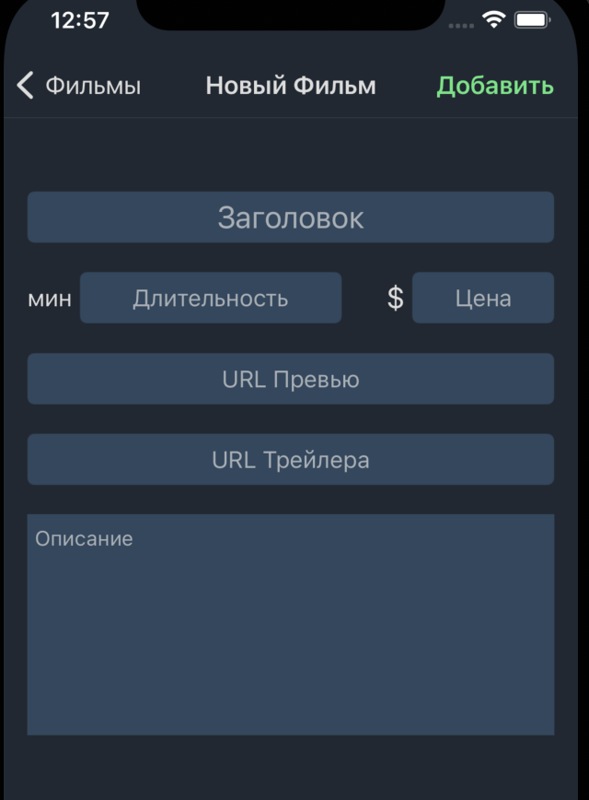

Рисунок 4.15 – Экран добавления нового фильма

1. Также на экране информации о фильме для пользователя-

администратора вместо кнопки «Добавить в корзину» будет отображаться кнопка «Удалить» (см. рисунок 4.16).



Рисунок 4.16 – Кнопка удаления фильма

1. На экране заказов, пользователю-администратору будут видны

созданные заказы всех пользователей, на заказах будет отображен логин пользователя, совершившего заказ (см. рисунок 4.17). Кроме этого, у администратора есть возможность отменять любой неоплаченный заказ.

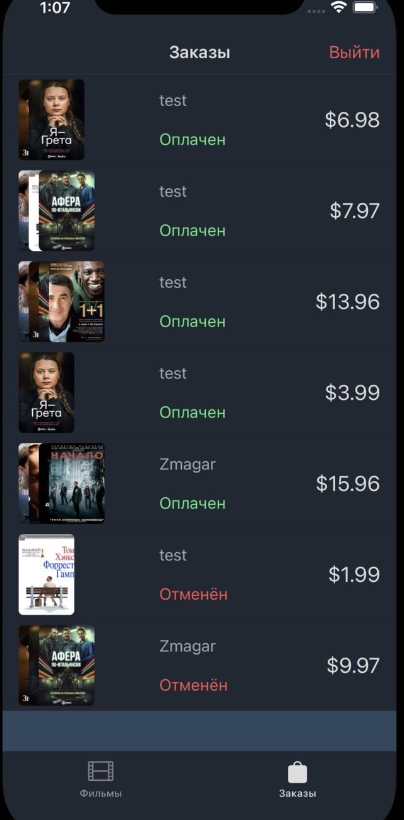

Рисунок 4.17 – Экран заказов для пользователя-администратора

# Заключение

В результате проделанной работы было создано клиент-серверное приложение, представляющее из себя интернет-магазин. Данный проект представляет собой мобильное приложение, предназначенное для просмотра и изменения данных из базы. Соблюдены все бизнес-требования к системе: разделение пользователей по правам доступа, возможность покупателя заказывать товар, возможность для администратора удаление заказов, возможность для администратора удаления и добавления данных о товаре. Бизнес-логика создана в соответствии с требованиями, представленными выше.

Соблюдены правила создания базы данных, в следствие чего предупреждены возможности неожиданного исчезновения или редактирования данных системой.

Так же соблюдались предписания по созданию пользовательского интерфейса, интерфейс получился интуитивно понятным и логичным.

Использовались современные технологии и паттерны проектирования по созданию мобильных приложений, что обеспечило высокую степень тестируемости приложения, надёжности, легкой поддержки, и масштабирования.

Пояснительная записка оформлена в соответствии с требованиями стандарта СТП 01-2013.

# Список использованных источников

1. Томас Конолли. Базы данных. Проектирование, реализация и сопровождение. Теория и практик/ Томас Конолли, Карролин Бегг – Вильямс, 2003. – 1430 с.
2. К. Дж. Дейт. Введение в системы баз данных/ К. Дж. Дейт - Вильямс, 2017. – 1328 с.
3. Нормализация отношений. Шесть нормальных форм [Электронный ресурс]. – Режим доступа: https://habr.com/post/254773/, свободный.
4. O языке Swift [Электронный ресурс] – Режим доступа: https://swiftbook.ru/content/swift-tour/about-swift/, свободный.
5. Введение в JavaScript [Электронный ресурс] – Режим доступа: https://learn.javascript.ru/intro, свободный.
6. Этапы проектирования данных [Электронный ресурс] – Режим доступа: <http://www.mstu.edu.ru/study/materials/zelenkov/ch_5_1.html>, свободный.
7. Паттерн MVVM [Электронный ресурс] – Режим доступа: https://metanit.com/sharp/wpf/22.1.php, свободный.
8. Василий Усов. Swift. Основы разработки приложений под iOS и macOS / Василий Усов – Питер, 2018. – 444 с.
9. СТП 01-2013 – Стандарт предприятия. Дипломные проекты(работы). Общие требования – Минск, БГУИР. – 174 с.

**ПРИЛОЖЕНИЕ А**

**(справочное)**

**Выдержки из кода**

Программный код из файла users.ts:

import { check } from 'meteor/check';

import { Random } from 'meteor/random'

import CryptoJS from 'crypto-js';

import { AUTH, STATUS, DATABASE } from '/imports/constants';

const getUserByLogin = (login: string) => new Promise((res, rej) => {

AUTH.CONNECTION?.query(

`SELECT * FROM ${DATABASE.USERS} WHERE login = ?`,

[login], (err, results, fields) => {

if (err) {

console.log("getUserIdByLogin error - ", err.message);

rej(err)

} else {

res(results[0])

}

});

});

async function loginWithLoginAndPassword(login: string, password: string) {

try {

const user = await getUserByLogin(login)

if (user) {

const decryptedPassword = CryptoJS.AES.decrypt(user.password, AUTH.SECRET_PHRASE).toString(CryptoJS.enc.Utf8);

if (decryptedPassword === password) {

return {

status: STATUS.SUCCESS,

data: user.id

}

}

}

return {

status: STATUS.NOT_FOUND,

data: 'Неверные Логин или Пароль'

}

} catch(err) {

console.log("loginWithLoginAndPassword Error - ", err);

return {

status: STATUS.ERROR,

data: err

}

}

}

const getAdminById = (id: string) => new Promise((res, rej) => {

AUTH.CONNECTION?.query(

`SELECT * FROM ${DATABASE.ADMINS} WHERE id = ?`,

[id], (err, results, fields) => {

if (err) {

console.log("checkIsUserHasAdminRightsById error - ", err.message);

rej(err)

} else {

res(results[0])

}

});

});

async function checkIfUserHasAdminsRightsById(id: string) {

try {

const adminId = await getAdminById(id)

if (adminId) {

return {

status: STATUS.SUCCESS,

data: true

}

} else {

return {

status: STATUS.SUCCESS,

data: false

}

}

} catch(err) {

console.log("checkIfUserHasAdminsRightsById Error - ", err);

return {

status: STATUS.ERROR,

error: err

}

}

}

async function registerUserWithLoginNameEmailAndPassword(

login: string,

name: string,

email: string,

password: string,

): Promise<ServerResponse> {

let error = "";

let userId = "";

try {

check(login, String);

check(name, String);

check(email, String);

check(password, String);

userId = Random.id(AUTH.ID_LENGTH);

const encryptedEmail = CryptoJS.AES.encrypt(email, AUTH.SECRET_PHRASE).toString();

const encryptedPassword = CryptoJS.AES.encrypt(password, AUTH.SECRET_PHRASE).toString();

const encryptedName = CryptoJS.AES.encrypt(name, AUTH.SECRET_PHRASE).toString();

AUTH.CONNECTION?.query(

`INSERT INTO ${DATABASE.USERS} (id, login, password, email, name) VALUES (?, ?, ?, ?, ?)`,

[userId, login, encryptedPassword, encryptedEmail, encryptedName], (err, res, fields) => {

if (err) {

console.log("register error - ", err.message);

error = err.message;

} else {

console.log('user registred')

}

});

} catch(err) {

console.log("err - ", err);

return {

status: STATUS.ERROR,

data: error

}

}

if (error.length) {

return {

status: STATUS.ERROR,

data: error

}

} else {

return {

status: STATUS.SUCCESS,

data: userId

}

}

}

export {

loginWithLoginAndPassword,

checkIfUserHasAdminsRightsById,

registerUserWithLoginNameEmailAndPassword  
}

# Ведомость курсового проекта

|  |  |  |  |  |  |  |  |  |
| --- | --- | --- | --- | --- | --- | --- | --- | --- |
| *Обозначение* | | | | | *Наименование* | *Дополнительные сведения* | | |
|  | | | | | *Текстовые документы* |  | | |
|  | | | | |  |  | | |
| *БГУИР КП 1-53 01 02 06 028 ПЗ* | | | | | *Пояснительная записка* | *55c.* | | |
|  | | | | |  |  | | |
|  | | | | |  |  | | |
|  | | | | |  |  | | |
|  | | | | |  |  | | |
|  | | | | |  |  | | |
|  | | | | |  |  | | |
|  | | | | |  |  | | |
|  | | | | |  |  | | |
|  | | | | |  |  | | |
|  | | | | |  |  | | |
|  | | | | |  |  | | |
|  | | | | |  |  | | |
|  | | | | |  |  | | |
|  | | | | |  |  | | |
|  | | | | |  |  | | |
|  | | | | |  |  | | |
|  | | | | |  |  | | |
|  | | | | |  |  | | |
|  | | | | |  |  | | |
|  | | | | |  |  | | |
|  | | | | |  |  | | |
|  | | | | |  |  | | |
|  | | | | |  |  | | |
|  | | | | |  |  | | |
|  | | | | |  |  | | |
|  |  |  |  |  | *БГУИР КП 1-53 01 02 06 028 Д1* | | | |
|  |  |  |  |  |
|  |  |  |  |  |
| *Изм.* | *Л* | *№ докум.* | *Подп* | *Дата* | *Интернет-магазин видеофильмов*  *Ведомость курсового проекта* | *Лит* | *Лист* | *Листов* |
| *Разраб.* | | *Гриб* |  |  | *Кафедра ИТАС*  *гр. 820602* | | |
| *Провер.* | | *Трофимович* |  |  |
| *Т.контр.* | |  |  |  |
| *Н.контр.* | |  |  |  |
| *Утв.* | |  |  |  |
| *Реценз.* | |  |  |  |